**ОТЧЕТ ПО РЕЗУЛЬТАТАМ  
НЕЗАВИСИМОЙ ОЦЕНКИ КАЧЕСТВА ОБРАЗОВАТЕЛЬНОЙ ДЕЯТЕЛЬНОСТИ ОРГАНИЗАЦИЙ ДОПОЛНИТЕЛЬНОГО ОБРАЗОВАНИЯ  
АЗОВСКОГО РАЙОНА РОСТОВСКОЙ ОБЛАСТИ**

Ростов-на-Дону

2017

**СОДЕРЖАНИЕ**

ВВЕДЕНИЕ 3

1. Общая характеристика объектов независимой оценки качества образовательной деятельности 12

2. Показатели открытости и доступности информации о деятельности образовательных организаций 13

3. Показатели комфортности условий, в которых осуществляется образовательная деятельность 21

4. Описание выборки социологического опроса получателей образовательных услуг 27

5. Показатели доброжелательности, вежливости, профессиональной компетентности работников образовательных организаций 30

6. Показатели удовлетворенности качеством образовательной деятельности образовательных организаций 38

7. ЗАКЛЮЧЕНИЕ 48

ПРИЛОЖЕНИЯ 52

# ВВЕДЕНИЕ

**1) Цель и содержание НОК ОД**

Независимая оценка качества образовательной деятельности (далее – НОК ОД) – это оценочная процедура, которая направлена на получение сведений об образовательной деятельности организаций, о качестве подготовки обучающихся и реализации образовательных программ, предоставление участникам отношений в сфере образования соответствующей информации об уровне организации работы по реализации образовательных программ и улучшения информированности потребителей о качестве работы образовательной организации.

**2) Область применения**

Результаты НОК ОД могут быть востребованы различными группами пользователей для решения актуальных профессиональных и личных задач, в том числе:

а) Обучающимися и их родителями (законными представителями):

- в целях выбора места обучения для себя и / или своих детей;

- для выявления текущего уровня освоения образовательных программ и корректировки индивидуальных учебных планов;

- для оценки собственных возможностей продолжения образования по тем или иным образовательным программам;

б) Организациями, осуществляющими образовательную деятельность, в целях:

- оценки уровня подготовки обучающихся и факторов, на него влияющих;

- оценки соответствия реализуемой деятельности запросам и ожиданиям участников образовательного процесса и / или иных заинтересованных организаций;

- определения перечня мероприятий по улучшению результатов и качества предоставления образовательных услуг;

в) Заинтересованными организациями – для выработки совместных с образовательной организацией действий по корректировке образовательных программ, методов обучения и др.

г) Коллегиальными органами управления организациями, осуществляющими образовательную деятельность – в качестве механизма вовлечения родителей и представителей местного сообщества в реализацию задач ее развития и т.д.

д) Федеральными и региональными органами исполнительной власти – в целях принятия управленческих решений, в том числе при кадровых перестановках, разработке программ по развитию системы образования, проведении конкурсного отбора лучших образовательных организаций, при распределении грантов, и др.

**3) Нормативно-правовые и инструктивно-методические материалы для проведения НОК ОД**

3.1) Федеральный закон от 29.12.2012 № 273-ФЗ (ред. от 12.05.2017) «Об образовании в Российской Федерации» (статья 95 «Независимая оценка качества образования»).

3.2) Приказ Минобрнауки России от 05.12.2014 № 1547 «Об утверждении показателей, характеризующих общие критерии оценки качества образовательной деятельности организаций, осуществляющих образовательную деятельность».

3.3) Письмо Минобрнауки России от 03.04.2015 № АП-512/02 «О направлении Методических рекомендаций по НОКО» (вместе с «Методическими рекомендациями по проведению независимой оценки качества образовательной деятельности организаций, осуществляющих образовательную деятельность», утв. Минобрнауки России 01.04.2015).

3.4) Постановление Правительства РФ от 10.07.2013 № 582 (ред. от 17.05.2017) «Об утверждении Правил размещения на официальном сайте образовательной организации в информационно-телекоммуникационной сети «Интернет» и обновления информации об образовательной организации».

3.5) Приказ Рособрнадзора от 29.05.2014 №785 (ред. от 02.02.2016) «Об утверждении требований к структуре официального сайта образовательной организации в информационно-телекоммуникационной сети «Интернет» и формату представления на нем информации».

3.6) Методические рекомендации по расчету показателей независимой оценки качества образовательной деятельности организаций, осуществляющих образовательную деятельность (письмо № 02-860 от 14.09.2016 «О направлении методических рекомендаций» департамента стратегии, анализа и прогноза Министерства образовании и науки Российской Федерации).

**4) Сроки проведения НОК ОД**

Независимая оценка проводилась в сентябре2017 года.

**5) Информационная база НОК ОД**

В ходе проведения НОК ОД образовательных организаций используются:

а) Данные официальных сайтов образовательных организаций через просмотр содержимого страниц web-ресурса с выявлением и фиксацией наличия соответствующей информации, актуальности ее содержания, удобства доступа к информации для посетителей официального сайта.

б) Данные, содержащиеся в форме федерального статистического наблюдения (ФСН) 1-ДО.

в) Другая статистическая и отчетная информация о деятельности образовательных организаций, полученная с их официальных сайтов.

г) Сведения, содержащиеся в отчетах о результатах самообследования (и /или публичных докладах) образовательных организаций.[1]

д) Сведения, полученные от образовательных организаций по запросу ГАУ РО РИАЦРО.

е) Данные социологического опроса получателей (потребителей) образовательных услуг.

**6) Критерии независимой оценки качества образовательной деятельности образовательных организаций**

В соответствии с приказом Министерства образования и науки Российской Федерации от 5 декабря 2014 года № 1547 «Об утверждении показателей, характеризующих общие критерии оценки качества образовательной деятельности организаций, осуществляющих образовательную деятельность» независимая оценка проводится по четырем основным критериям:

- открытость и доступность информации об образовательной организации;

- комфортность условий, в которых осуществляется образовательная деятельность;

- доброжелательность, вежливость и компетентность работников образовательной организации;

- удовлетворенность качеством образовательной деятельности образовательной организации.

**7) Методика проведения независимой оценки качества образовательной деятельности образовательных организаций**

В целях инструментального обеспечения реализации НОК ОД разработана Методика проведения независимой оценки качества образовательной деятельности (НОК ОД) организаций, осуществляющих образовательную деятельность.

Методика предполагает следующий порядок проведения НОК ОД ОО (рисунок 1, прим.: этапы II–VI могут реализовываться одновременно):

I. Описание объектов НОК ОД (общая характеристика объектов НОК ОД).

II. Ранжирование образовательных организаций по показателям, характеризующим открытость и доступность информации об организациях.

Ранжирование образовательных организаций проводится по показателям блока A (Приложение 1) – Открытость и доступность информации об организации.

Оценивание блока А осуществляется в форме мониторинга сайтов образовательных организаций по показателям, объединенным в 4 группы, характеризующим в совокупности наличие на официальном сайте образовательной организации информации, актуальность ее содержания, удобство доступа к информации для посетителя официального сайта.

Для мониторинга сайтов используется перечень сведений об образовательной организации, которые должны быть представлены на ее официальном сайте (Приложение2). Балльная оценка выставляется по результатам мониторинга сайта образовательной организации по правилам, изложенным в Приложении 2.

При суммировании набранных баллов по показателям раздела «Открытость и доступность информации об организации» получается оценка значения интегрального фактора по блоку А. Максимально возможное значение интегрального фактора, которое образовательная организация может набрать по блоку А – 40 баллов.



Рисунок 1 – Порядок проведения независимой оценки качества образовательной деятельности образовательных организаций

III. Ранжирование образовательных организаций по показателям комфортности условий, в которых осуществляется образовательная деятельность.

Ранжирование образовательных организаций проводится по показателям блока B (Приложение 1) – Комфортность условий, в которых осуществляется образовательная деятельность.

Оценивание блока B проводится по показателям, объединенным в 7 групп, характеризующим в совокупности комфортность условий, в которых осуществляется образовательная деятельность.

Для выставления оценок по показателям (и расчета отдельных показателей) блока B используются:

а) Данные, содержащиеся в формах федерального статистического наблюдения (ФСН) о работе образовательной организации.

б) Другая статистическая и отчетная информация о деятельности образовательных организаций, полученная с их официальных сайтов.

в) Сведения, содержащиеся в отчетах о результатах самообследования (и / или публичных докладах) образовательных организаций.

Полученные оценки (значения) показателей по блоку B далее переводятся в баллы по правилам, изложенным в Приложении 1.

При суммировании набранных баллов по показателям раздела «Комфортность условий, в которых осуществляется образовательная деятельность» получается оценка значения интегрального фактора по блоку B. Максимально возможное значение интегрального фактора, которое образовательная организация может набрать по блоку B – 70 баллов.

IV. Ранжирование образовательных организаций по показателям, касающимся доброжелательности, вежливости, компетентности работников.

Ранжирование образовательных организаций проводится по показателям блока C (Приложение 1) – Доброжелательность, вежливость, компетентность работников.

Оценивание блока C проводится по 2-м показателям, характеризующим доброжелательность, вежливость, компетентность работников образовательной деятельности.

Для расчета значений показателей блока C используются данные социологического опроса получателей (потребителей) образовательных услуг. Значения показателей по блоку C рассчитываются согласно подходу, изложенному в Приложении 1, и могут изменяться в пределах от 0 до 100%.

V. Ранжирование образовательных организаций по показателям, характеризующим удовлетворенность качеством образовательной деятельности организаций.

Ранжирование образовательных организаций проводится по показателям блока D (Приложение 1) – Удовлетворенность качеством предоставляемых образовательных услуг.

Оценивание блока D проводится по 3-м показателям, характеризующим удовлетворенность потребителей качеством предоставляемых образовательных услуг.

Для расчета значений показателей блока D используются данные социологического опроса получателей (потребителей) образовательных услуг. Значения показателей по блоку D рассчитываются согласно подходу, изложенному в Приложении 1, и могут изменяться в пределах от 0 до 100%.

Полученные оценки (значения) показателей по блокам C и D далее переводятся в баллы по формуле:

|  |  |
| --- | --- |
| $$\frac{Д_{_уд}}{100\%}×10,$$ | (1) |

где $Д_{_уд}$– доля удовлетворенных качеством образовательной деятельности по показателям блоков C и D, %.

Итоговое значение интегрального показателя качества образовательной деятельности для каждой образовательной организации рассчитывается как сумма значений частных показателей по блокам А, В, C, D, которое используется для ранжирования образовательных организаций и формулирования выводов.

Определение значений показателей по блокам C и D осуществляется в рамках проводимого социологического исследования.

**Цель социологического исследования –** выявить оценку родителями учащихсякачества образовательных услуг, предоставляемых организациями дополнительного образования (ОДО)Азовского района Ростовской области.

**Метод опроса** – анкетирование по стандартизированному инструментарию.

Статистическая обработкаинформации в данном исследовании осуществляется с помощью программного пакета SPSS.

VI. Формирование итогового аналитического отчета.

Оператор проведения НОК ОД, на основе полученных на этапах I–VI выводов и результатов:

1) Анализирует и обобщает полученные в ходе НОК ОД данные.

2) Составляет итоговый аналитический отчет.

3) Передает результаты независимой оценки на рассмотрение заказчика (-ов) исследования.

Результаты независимой оценки публикуются на сайте (-ах) образовательной (-ых) организации (-ий) – объекте (-ах) оценки и в обобщенном виде – на официальном сайте для размещения информации о государственных (муниципальных) учреждениях <http://bus.gov.ru>.

**1. Общая характеристика объектов независимой оценки качества образовательной деятельности**

Независимая оценка качества образовательной деятельности проведена в следующих образовательных организациях (таблица 1.1):

Таблица 1.1 – Организации дополнительного образования Азовского районаРостовской области, участвовавшие в независимой оценке качества образовательной деятельности

|  |  |  |
| --- | --- | --- |
| **№ п/п** | **Организации дополнительного образования** | **Общее количество учащихся** |
| 1 | МБУ ДО «Станция юных техников Азовского района» (СЮТ) | 225 |
| 2 | МБУ ДО «Детско-юношеская спортивная школа Азовского района» (ДЮСШ) | 1479 |
| 3 | МБУ ДО «Самарский центр творчества Азовского района» (Самарский ЦТ) | 742 |
| 4 | МБУ ДО«Кагальницкий центр творчества Азовского района» (Кагальницкий ЦТ) | 1043 |
| 5 | МБОУ ДО «Самарский межшкольный учебный комбинат Азовского района» (Самарский МУК) | 557 |
|  | **Итого** | **4046** |

Независимая оценка качества проведена в пятиорганизациях дополнительного образования Азовского районаРостовской области.

**2. Показатели открытости и доступности информации о деятельности образовательных организаций**

Проведен мониторинг сайтов организаций дополнительного образования(ОДО) Азовского района Ростовской области. Для проведения мониторинга использованы показатели, представленные в Приложении 2.

Следует учесть, что в ходе мониторинга сайтов учитывалась не только полнота представленной информации, но и ее актуальность. В частности, если, например, на сайте организации был представлен отчет о самообследовании за 2015-2016 учебный год, но не было отчета за 2016-2017 учебный год (или за 2016 год), то это трактовалось как отсутствие актуальной информации, и по данному показателю выставлялась оценка «0». Оценка «0» также могла быть выставлена, даже если актуальная информация есть, но ее невозможно найти, или она содержится как один из разделов какого-либо отчета и напрямую (в виде странице) на сайте не представленаили не находится через поиск.

Результаты мониторинга сайтов ОДО Азовского района Ростовской области в проранжированном виде представлены в таблице 2.1. В таблице 2.2 содержатся примечания по каждой ОДО, описывающие недостатки и дефициты их сайтов.

На рисунке 2.1 данные обОДО Азовского района Ростовской области представлены в графической форме.

Из диаграммы следует, что двеОДО (ДЮСШ, СЮТ) показалихорошие результаты (24,6-25,0баллов из 40 возможных). Еще две ОДО (Кагальницкий ЦТ, Самарский ЦТ) показали удовлетворительные результаты (20,6-22,6 баллов из 40 возможных). И одна ОДО (Самарский МУК) показала неудовлетворительные результаты (15,4 баллов из 40 возможных).

Таблица 2.1 – Ранжирование ОДО Азовского района Ростовской областипо показателям, характеризующим открытость и доступность информации, размещенной на сайте  
(по состоянию на сентябрь 2017 г.)

|  |  |  |  |  |  |  |
| --- | --- | --- | --- | --- | --- | --- |
| **№** | **ОДО** | **Максимум 10 баллов** | | | | **Всего, баллов** |
| **Полнота и актуаль­ность информа­ции об организа­ции** | **Наличие сведений о педагоги­ческих работни­ках организ­ации** | **Доступ­ность взаимодействия с получа­телями образова­тельных услуг** | **Доступ­ность сведений о ходе рассмо­трения обращений граждан** |
| 1 | ДЮСШ | 9,0 | 10,0 | 6,0 | 0,0 | **25,0** |
| 2 | СЮТ | 8,6 | 10,0 | 6,0 | 0,0 | **24,6** |
| 3 | Кагальницкий ЦТ | 8,1 | 8,5 | 6,0 | 0,0 | **22,6** |
| 4 | Самарский ЦТ | 7,6 | 9,0 | 4,0 | 0,0 | **20,6** |
| 5 | Самарский МУК | 2,4 | 7,0 | 6,0 | 0,0 | **15,4** |

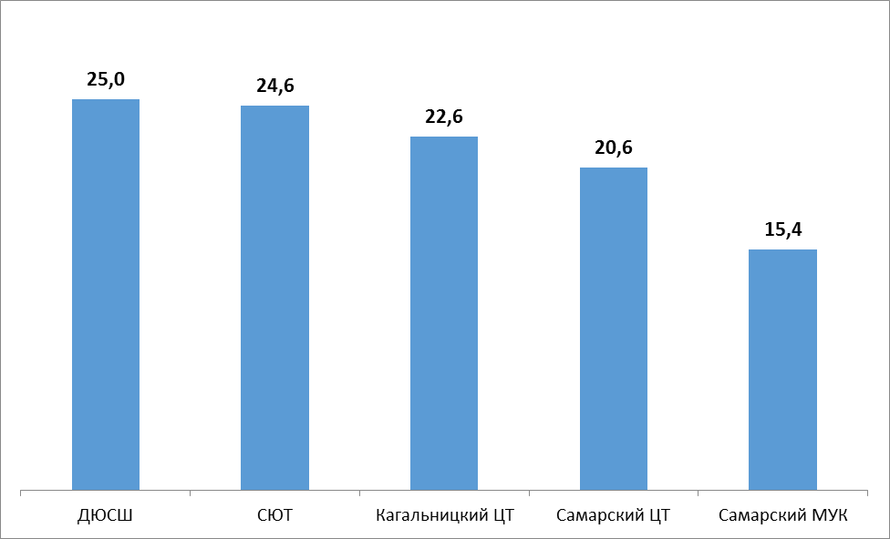

Рисунок 2.1 – Ранжирование ОДО Азовского района Ростовской области по показателям, характеризующим открытость и доступность информации, размещенной на сайте, баллы  
(по состоянию на сентябрь 2017 г.)

Таблица 2.2 – Дефициты сайтов ОДО Азовского районаРостовской области по показателям, характеризующим открытость и доступность информации (по состоянию на сентябрь 2017 г.)

| **№** | **ОДО** | **Дефициты** |
| --- | --- | --- |
| 1 | ДЮСШ | 1) Отсутствие версии сайта для слабовидящих.  2) Отсутствие сведений об объектах для проведения практических занятий (раздел «Материально-техническое обеспечение и оснащенность образовательного процесса»).  3) Отсутствие сведений о доступности материально-технического обеспечения (МТО) организации для использования инвалидами и лицами с ОВЗ.  4) Отсутствие (или неактуальная) информации о количестве вакантных мест для приема (перевода) учащихся по каждой образовательной программе, профессии, специальности, направлению подготовки (за счет разных источников финансирования).  5) Отсутствие сведений о контактных данных педагогических работников организации.  6) Отсутствие возможности внесения предложений (электронный сервис для on-line взаимодействия с руководителями и педагогическими работниками образовательной организации, электронная приемная, блог).  7) Отсутствие сведений о ходе рассмотрения обращений потребителей образовательных услуг. |
| 2 | СЮТ | 1) Отсутствие (или неактуальный) отчета о результатах самообследования (публичного доклада).  2) Отсутствие сведений об объектах спорта (раздел «Материально-техническое обеспечение и оснащенность образовательного процесса»).  3) Отсутствие сведений о доступе к информационным системам и информационно-телекоммуникационным сетям(раздел «Материально-техническое обеспечение и оснащенность образовательного процесса»).  4) Отсутствие сведений о доступности материально-технического обеспечения (МТО) организации для использования инвалидами и лицами с ОВЗ.  5) Отсутствие (или неактуальная) информации о количестве вакантных мест для приема (перевода) учащихся по каждой образовательной программе, профессии, специальности, направлению подготовки (за счет разных источников финансирования).  6) Отсутствие сведений о контактных данных педагогических работников организации.  7) Отсутствие возможности внесения предложений (электронный сервис для on-line взаимодействия с руководителями и педагогическими работниками образовательной организации, электронная приемная, блог).  8) Отсутствие сведений о ходе рассмотрения обращений потребителей образовательных услуг. |
| 3 | Кагальницкий ЦТ | 1) Отсутствие информации о реализуемых уровнях образования и нормативных сроках обучения.  2) Отсутствие (или неактуальная) информации о численности обучающихся по реализуемым образовательным программам (за счет разных источников финансирования).  3) Отсутствие сведений об объектах спорта (раздел «Материально-техническое обеспечение и оснащенность образовательного процесса»).  4) Отсутствие сведений об условиях питания и охраны здоровья обучающихся (раздел «Материально-техническое обеспечение и оснащенность образовательного процесса»).  5) Отсутствие сведений о доступности материально-технического обеспечения (МТО) организации для использования инвалидами и лицами с ОВЗ.  6) Отсутствие (или неактуальная) информации о количестве вакантных мест для приема (перевода) учащихся по каждой образовательной программе, профессии, специальности, направлению подготовки (за счет разных источников финансирования).  7) Отсутствие сведений одолжности, контактных данных педагогических работников организации.  8) Отсутствие сведений о преподаваемых педагогическими работниками организации дисциплинах.  9) Отсутствие возможности внесения предложений (электронный сервис для on-line взаимодействия с руководителями и педагогическими работниками образовательной организации, электронная приемная, блог).  10) Отсутствие сведений о ходе рассмотрения обращений потребителей образовательных услуг. |
| 4 | Самарский ЦТ | 1) Отсутствие сведений о режиме и графике работы организации.  2) На сайте организации не размещено приложение к лицензии на осуществление образовательной деятельности.  3) Отсутствие (или неактуальный) отчета о результатах самообследования (публичного доклада).  4) Отсутствие на сайте раздела (подраздела) «Предписания органов, осуществляющих государственный контроль (надзор) в сфере образования, отчеты об исполнении таких предписаний».  5) Отсутствие (или неактуальная) информации о численности обучающихся по реализуемым образовательным программам (за счет разных источников финансирования).  6) Отсутствие сведений об объектах спорта (раздел «Материально-техническое обеспечение и оснащенность образовательного процесса»).  7) Отсутствие сведений об условиях питания и охраны здоровья обучающихся (раздел «Материально-техническое обеспечение и оснащенность образовательного процесса»).  8) Отсутствие сведений о доступе к информационным системам и информационно-телекоммуникационным сетям (раздел «Материально-техническое обеспечение и оснащенность образовательного процесса»).  9) Отсутствие сведений о доступности материально-технического обеспечения (МТО) организации для использования инвалидами и лицами с ОВЗ.  10) Отсутствие (или неактуальная) информации о количестве вакантных мест для приема (перевода) учащихся по каждой образовательной программе, профессии, специальности, направлению подготовки (за счет разных источников финансирования). Дата публикации информации не указана.  11) Отсутствие сведений о контактных данных педагогических работников организации.  12) Отсутствие сведений о наименовании направления подготовки и (или) специальности (по диплому) педагогических работников организации.  13) Отсутствие возможности внесения предложений (электронный сервис для on-line взаимодействия с руководителями и педагогическими работниками образовательной организации, электронная приемная, блог).  14) Отсутствие сведений о ходе рассмотрения обращений потребителей образовательных услуг. |
| 5 | Самарский МУК | 1) Отсутствие версии сайта для слабовидящих.  2) Отсутствие сведений о дате создания образовательной организации.  3) Отсутствие информации об учредителе образовательной организации.  4) Отсутствие сведений о режиме и графике работы организации.  5) Отсутствие сведений о наименовании структурных подразделений (и / или органов управления).  6) Отсутствие сведений о наличии положений о структурных подразделениях (об органах управления) с приложением копий указанных положений.  7) Отсутствие (или неактуальный) отчета о результатах самообследования (публичного доклада).  8) Отсутствие на сайте раздела (подраздела) «Предписания органов, осуществляющих государственный контроль (надзор) в сфере образования, отчеты об исполнении таких предписаний».  9) Отсутствие (или недостаточно) сведений в разделе (подразделе) «Образование» (Приложения 2, пп. 16-24).  10) Отсутствие плана финансово-хозяйственной деятельности образовательной организации на 2017 год.  11) Отсутствие сведений об объеме образовательной деятельности (муниципальное задание на 2017 год).  12) Отсутствие (или неактуальная) информации о численности обучающихся по реализуемым образовательным программам (за счет разных источников финансирования).  13) Отсутствие информация о порядке оказания платных образовательных услуг.  14) Отсутствие сведений в разделе (подразделе) «Материально-техническое обеспечение и оснащенность образовательного процесса» (Приложения 2, пп. 29-36).  15) Отсутствие (или неактуальная) информации о количестве вакантных мест для приема (перевода) учащихся по каждой образовательной программе, профессии, специальности, направлению подготовки (за счет разных источников финансирования).  16) Отсутствие информации о контактных данных заместителей руководителя организации.  17) Отсутствие сведений о контактных данных педагогических работников организации.  18) Отсутствие сведений об уровне образования педагогических работников организации.  19) Отсутствие сведений о квалификации (категории), ученом звании и степени (при наличии) педагогических работников организации.  20) Отсутствие сведений о преподаваемых педагогическими работниками организации дисциплинах.  21) Отсутствие возможности внесения предложений (электронный сервис для on-line взаимодействия с руководителями и педагогическими работниками образовательной организации, электронная приемная, блог).  22) Отсутствие сведений о ходе рассмотрения обращений потребителей образовательных услуг. |

Сформулируем наиболее общие выводы по данному разделу применительно к организациям дополнительного образования Азовскогорайона Ростовской области:

1) Сайты всех анализируемых ОДО имеют специальный раздел «Сведения об образовательной организации». Вместе с тем для отдельных сайтов характерны следующие дефициты:

а) отсутствует версия сайта для слабовидящих;

б) отсутствует раздел / подраздел «Предписания органов, осуществляющих государственный контроль…»;

в) информация на сайтах часто недостаточно хорошо структурирована, документы располагаются в неподходящих подразделах, существующие подразделы не наполнены информацией, а поиск сведений затруднен (в том числе, потому что отсутствует форма для поиска по сайту).

2) На наш взгляд, необходимо поддерживать структуру специального раздела в максимально возможном соответствии с Приказом Рособрнадзора от 29.05.2014 № 85 «Об утверждении требований к структуре официального сайта образовательной организации в информационно-телекоммуникационной сети «Интернет» и формату представления на нем информации».

3) На отдельных сайтах анализируемых ОДО в той или иной степени недостаточно представлены сведения об организации:

а) Отсутствует или представлена неактуальная версия отчета о результатах самообследования (публичного доклада).

б) Отсутствуют сведения о режиме и графике работы организации.

4) На сайтах анализируемых ОДО при заполнении раздела «Образование» наиболее часто встречаются следующие виды дефицитов:

а) Не указаны реализуемые уровни образования.

б) Не указаны нормативные сроки обучения.

5) На сайтах анализируемых ОДО при заполнении разделов с информацией об учащихся наиболее часто встречаются следующие виды дефицитов:

а) отсутствие актуальных сведений о численности обучающихся по реализуемым образовательным программам за счет разных источников финансирования;

б) отсутствие актуальных сведений о количестве вакантных мест для приема (перевода) (прим. – на наш взгляд, данная информация должна сопровождаться датой публикации и регулярно обновляться).

6) На сайтах анализируемых ОДО при заполнении раздела «Руководство. Педагогический состав» наиболее часто встречаются следующие виды дефицитов:

а) отсутствие сведений о контактных данных педагогических работников организации;

б) отсутствие сведений о преподаваемых педагогическими работниками организации дисциплинах.

7) На большинстве сайтов анализируемых ОДО раздел (подраздел) «Материально-техническое обеспечение и оснащенность образовательного процесса» не содержит необходимого объема информации. Кроме того, на сайтах всех ОДО отсутствуют сведения о доступности материально-технического обеспечения организации для использования инвалидами и лицами с ОВЗ. Желательно размещать на сайте более подробное описание материально-технического обеспечения организации, ориентированное, в первую очередь, на потребителей образовательных услуг(Приложения 2, пп. 29-36).

8) Ответственные специалисты образовательных организаций могут использовать для самопроверки наполненности сайта актуальной информацией Приложение 2 данного отчета или требования, изложенные в Приказе Рособрнадзора от 29.05.2014 г. № 785 и в Постановлении Правительства РФ от 10.07.2013 № 582 (ред. от 17.05.2017 г.) «Об утверждении Правил размещения на официальном сайте образовательной организации в информационно-телекоммуникационной сети «Интернет» и обновления информации об образовательной организации».

9) На сайтах всех ОДО отсутствуют электронные сервисы для on-line взаимодействия с руководителями и педагогическими работниками образовательной организации, с помощью которых можно вносить предложения, взаимодействовать с руководителями и педагогическими работниками образовательной организации (Приложение 2, п. 53).У большинства ОДО на сайте имеется специальная форма обратной связи, которая по функциям соответствует обычной электронной почте. Посылаемые сообщения на сайте организации не публикуются.

10) В целом и, в частности как следствие п. 9 – на сайтах всех анализируемых образовательных организаций нет сведений о ходе рассмотрения обращений граждан, поступивших в организацию от получателей образовательных услуг (Приложение 2, пп. 54-57).

**3. Показатели комфортности условий, в которых осуществляется образовательная деятельность**

Проведено ранжирование организаций дополнительного образования Азовского района Ростовской области по показателям комфортности условий, в которых осуществляется образовательная деятельность. Для проведения ранжирования использованы показатели, представленные в Приложении 1 (блок «B»).

Следует учесть, что ранжирование организаций дополнительного образования Азовского района Ростовской области по показателям комфортности условий основывалось на данных, содержавшихся в формах федерального статистического наблюдения[2], в отчетах о результатах самообследования (публичных докладах) ОДО[3] и в других отчетах с официальных сайтов образовательных организаций, а также на информации, предоставленной образовательными организациями по запросу.[4] При отсутствии данных по тому или иному показателю выставлялось 0 баллов.

Результаты ранжирования организаций дополнительного образования Азовского района Ростовской областипо показателям комфортности условий представлены в таблице 3.1.

На рисунке 3.1 данные о ранжировании организаций дополнительного образования Азовского района Ростовской областипредставлены в графической форме.

Таблица 3.1 – Ранжирование организаций дополнительного образования Азовского района Ростовской областипо показателям комфортности условий, в которых осуществляется образовательная деятельность

| **№** | **ОДО** | **Максимум 10 баллов** | | | | | | | **Всего, баллов** |
| --- | --- | --- | --- | --- | --- | --- | --- | --- | --- |
| **Материаль­но-техническое и информа­ционное обеспечение организации** | **Наличие необходимых условий для охраны и укрепления здоровья, организации питания обучающихся** | **Условия для индиви­дуальной работы с обучаю­щимися** | **Наличие допол­нительных образова­тельных программ** | **Наличие возможности развития творческих способностей и интересов обучающихся** | **Наличие возможности оказания психолого-педагогической, медицинской и социальной помощи обучающимся** | **Наличие условий для беспрепятствен­ного доступа инвалидов** |
| 1 | Кагальницкий ЦТ | 5 | 5 | 6 | 10 | 10 | 0 | 10 | **46** |
| 2 | СЮТ | 7 | 0 | 4 | 10 | 10 | 0 | 10 | **41** |
| 3 | ДЮСШ | 6 | 5 | 4 | 10 | 10 | 0 | 0 | **35** |
| 4 | Самарский ЦТ | 7 | 0 | 0 | 10 | 10 | 0 | 0 | **27** |
| 5 | Самарский МУК | 7 | 0 | 0 | 10 | 5 | 0 | 0 | **22** |

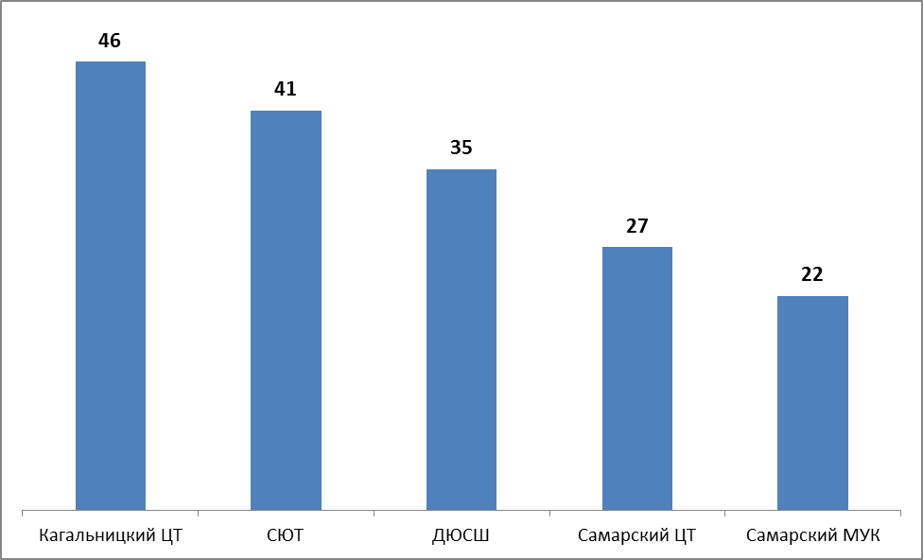

Рисунок 3.1 – Ранжирование организаций дополнительного образования Азовского района Ростовской областипо показателям комфортности условий, в которых осуществляется образовательная деятельность, баллы

Из рисунка 3.1 следует, что 2 ОДО (Кагальницкий ЦТ, СЮТ) показали хорошие результаты (46 и 41 баллов соответственно из 70 возможных).

3 ОДО (ДЮСШ, Самарский ЦТ, Самарский МУК) показали удовлетворительные результаты (35, 27 и 22 баллов соответственно из 70 возможных).

В таблице 3.2 содержатся примечания по каждой организации дополнительного образования Азовского района Ростовской области, описывающие недостатки и / или дефициты в комфортности условий образовательной деятельности.

Таблица 3.2 – Дефициты организаций дополнительного образования Азовского района Ростовской областипо показателям комфортности условий образовательной деятельности

| **№** | **ОДО** | **Дефициты** |
| --- | --- | --- |
| 1 | Кагальницкий ЦТ | 1) В организации нет актового (лекционного) зала.  2) Отсутствие в организации автотранспортных средств, предназначенных для перевозки учащихся (и / или для учебных целей).  3) Отсутствие в организации столовой (буфета).  4) Отсутствие в организации учебного опытного участка / подсобного сельского хозяйства.  5) В штате организации нет социального педагога.  6) В штате организации нет медицинского работника (-в). |
| 2 | СЮТ | 1) В организации нет актового (лекционного) зала.  2) В организации нет физкультурного (спортивного) зала или других спортивных сооружений.  3) Отсутствие в организации столовой (буфета).  4) Отсутствие индивидуальных учебных планов.  5) Отсутствие в организации учебного опытного участка / подсобного сельского хозяйства.  6) В штате организации нет социального педагога.  7) В штате организации нет медицинского работника (-в). |
| 3 | ДЮСШ | 1) В организации нет актового (лекционного) зала.  2) Отсутствие в организации автотранспортных средств, предназначенных для перевозки учащихся (и / или для учебных целей).  3) Отсутствие в организации столовой (буфета).  4) Отсутствие индивидуальных учебных планов.  5) Отсутствие в организации учебного опытного участка / подсобного сельского хозяйства.  6) В штате организации нет социального педагога.  7) В штате организации нет медицинского работника (-в).  8) Здание (-ия) организации не обеспечивает условия для беспрепятственного доступа инвалидов. |
| 4 | Самарский ЦТ | 1) Отсутствие в организации автотранспортных средств, предназначенных для перевозки учащихся (и / или для учебных целей).  2) В организации нет физкультурного (спортивного) зала или других спортивных сооружений.  3) Отсутствие в организации столовой (буфета).  4) Отсутствие индивидуальных учебных планов.  5) Отсутствие в организации библиотеки / книжного фонда.  6) Отсутствие в организации учебного опытного участка / подсобного сельского хозяйства.  7) В штате организации нет социального педагога.  8) В штате организации нет медицинского работника (-в).  9) Здание (-ия) организации не обеспечивает условия для беспрепятственного доступа инвалидов. |
| 5 | Самарский МУК | 1) В организации нет актового (лекционного) зала.  2) В организации нет физкультурного (спортивного) зала или других спортивных сооружений.  3) Отсутствие в организации столовой (буфета).  4) Отсутствие индивидуальных учебных планов.  5) Отсутствие в организации библиотеки / книжного фонда.  6) Отсутствие в организации учебного опытного участка / подсобного сельского хозяйства.  7) Нет сведений о том, что учащиеся в 2016 – 2017 учебном году стали призерами в конкурсах и олимпиадах, выставках, смотрах, физкультурных и спортивных мероприятиях, других массовых мероприятиях.  8) В штате организации нет социального педагога.  9) В штате организации нет медицинского работника (-в).  10) Здание (-ия) организации не обеспечивает условия для беспрепятственного доступа инвалидов. |

Сформулируем выводы по данному разделу применительно к анализируемым организациям дополнительного образования, Азовского района Ростовской области:

1) По подразделу «Материально-техническое и информационное обеспечение организации» наиболее часто встречаются следующие виды дефицитов:

а) В 4-х ОДО (СЮТ, ДЮСШ, Кагальницкий ЦТ, Самарский МУК) нет актового (лекционного) зала.

б) В 3-х ОДО (ДЮСШ, Самарский ЦТ, Кагальницкий ЦТ) нет автотранспортных средств, предназначенных для перевозки учащихся (и / или для учебных целей).

2) По подразделу «Наличие необходимых условий для охраны и укрепления здоровья, организации питания обучающихся» наиболее часто встречаются следующие виды дефицитов:

а) В 3-х ОДО (СЮТ, Самарский ЦТ, Самарский МУК) нет физкультурного (спортивного) зала или других спортивных сооружений.

б) Во всех проанализированных ОДО отсутствует столовая (буфет).

3) По подразделу «Условия для индивидуальной работы с обучающимися» наиболее часто встречаются следующие виды дефицитов:

а) В 4-х ОДО (СЮТ, ДЮСШ, Самарский ЦТ, Самарский МУК) не используются индивидуальные учебные планы.

б) Во всех проанализированных ОДО отсутствует учебный опытный участок / подсобное сельское хозяйство.

в) В 2-х ОДО (Самарский ЦТ, Самарский МУК) отсутствует библиотека или книжный фонд.

4) По подразделу «Наличие возможности оказания психолого-педагогической, медицинской и социальной помощи обучающимся» наиболее часто встречаются следующие виды дефицитов:

а) Во всех проанализированных ОДО в штате нет социального педагога.

б) Во всех проанализированных ОДО в штате нет медицинского работника.

5) В 3-х ОДО (ДЮСШ, Самарский ЦТ, Самарский МУК) здания не обеспечивают условия для беспрепятственного доступа инвалидов.

6) Ряд выявленных дефицитов (например, как «Отсутствие в организации учебного опытного участка / подсобного сельского хозяйства» и др.) несущественны и могут быть объяснены спецификой деятельности организаций дополнительного образования.

Невысокая балльная оценка у некоторых ОДО по показателям комфортности условий, в которых осуществляется образовательная деятельность, может быть обусловлена отсутствием информации, необходимой для проведения оценки, например:

а) соответствующей информации может не быть в формах ФСН организаций;

б) отчет о самообследовании (или публичный доклад) за 2016-2017 учебный год не опубликован на сайте организации;

в) актуальный отчет о самообследовании (публичный доклад) опубликован на сайте организации, но необходимая информация в него не включена;

г) на официальном сайте организации не представлена необходимая для оценки информация.

**4. Описание выборки социологического опроса получателей образовательных услуг**

В опросе приняли участие 953 родителей учащихся организаций дополнительного образования Азовского района Ростовской области. Выборка опрошенных по образовательным организациям представлена в таблице 4.1.

Таблица 4.1 – Выборка социологического опроса в соотношении с комплектованием организаций дополнительного образования  
Азовского района Ростовской области, чел.

|  |  |  |  |
| --- | --- | --- | --- |
| **№ п/п** | **ОДО** | **Численность учащихся** | **Количество опрошенных родителей** |
| 1 | СЮТ | 225 | 92 |
| 2 | ДЮСШ | 1479 | 347 |
| 3 | Самарский ЦТ | 742 | 193 |
| 4 | Кагальницкий ЦТ | 1043 | 201 |
| 5 | Самарский МУК | 557 | 120 |
|  | **Итого** | **4046** | **953** |

Распределение опрошенных родителей по полу, возрасту и уровню образования представлено в таблицах 4.2-4.4. Распределение ответов групп респондентов на вопрос о поле ребенка представлено в таблице 4.5.

Таблица 4.2 – Распределение ответов групп респондентов на вопрос  
«Ваш пол», %

|  |  |  |  |  |
| --- | --- | --- | --- | --- |
| **№ п/п** | **ОДО** | **мужской** | **женский** | **итого** |
| 1 | СЮТ | 30,0 | 70,0 | 100,0 |
| 2 | ДЮСШ | 40,2 | 59,8 | 100,0 |
| 3 | Самарский ЦТ | 23,4 | 76,6 | 100,0 |
| 4 | Кагальницкий ЦТ | 20,2 | 79,8 | 100,0 |
| 5 | Самарский МУК | 35,3 | 64,7 | 100,0 |

Таблица 4.3 – Распределение ответов групп респондентов на вопрос  
«Ваш возраст», %

|  |  |  |  |  |  |  |  |
| --- | --- | --- | --- | --- | --- | --- | --- |
| **№ п/п** | **ОДО** | **Возраст, лет** | | | | | **итого** |
| **до 25** | **25-34** | **35-44** | **45-54** | **старше 55** |
| 1 | СЮТ | 0,0 | 39,8 | 47,7 | 12,5 | 0,0 | 100,0 |
| 2 | ДЮСШ | 5,8 | 27,9 | 45,2 | 20,0 | 1,2 | 100,0 |
| 3 | Самарский ЦТ | 0,5 | 28,5 | 48,4 | 20,4 | 2,2 | 100,0 |
| 4 | Кагальницкий ЦТ | 2,1 | 32,5 | 42,9 | 20,4 | 2,1 | 100,0 |
| 5 | Самарский МУК | 13,0 | 52,8 | 25,9 | 8,3 | 0,0 | 100,0 |

Таблица 4.4 – Распределение ответов групп респондентов на вопрос  
«Ваше образование», %

|  |  |  |  |  |  |  |  |  |
| --- | --- | --- | --- | --- | --- | --- | --- | --- |
| **№ п/п** | **ОДО** | **Образование** | | | | | | **Итого** |
| **неполное среднее** | **среднее** | **среднее специальное** | **неполное высшее** | **высшее** | **ученая степень** |
| 1 | СЮТ | 0,0 | 25,0 | 45,7 | 3,3 | 26,1 | 0,0 | 100,0 |
| 2 | ДЮСШ | 1,8 | 17,4 | 35,1 | 8,4 | 36,9 | 0,3 | 100,0 |
| 3 | Самарский ЦТ | 0,5 | 17,2 | 30,2 | 11,5 | 40,1 | 0,5 | 100,0 |
| 4 | Кагальницкий ЦТ | 2,1 | 20,6 | 35,1 | 11,3 | 30,9 | 0,0 | 100,0 |
| 5 | Самарский МУК | 14,0 | 18,4 | 23,7 | 21,1 | 22,8 | 0,0 | 100,0 |

Таблица 4.5 – Распределение ответов групп респондентов на вопрос  
«Укажите пол Вашего ребенка (если у Вас несколько детей, которые посещают ОДО, то указывайте старшего ребенка)», %

|  |  |  |  |  |
| --- | --- | --- | --- | --- |
| **№ п/п** | **ОДО** | **мальчик** | **девочка** | **итого** |
| 1 | СЮТ | 76,4 | 23,6 | 100,0 |
| 2 | ДЮСШ | 62,0 | 38,0 | 100,0 |
| 3 | Самарский ЦТ | 37,4 | 62,6 | 100,0 |
| 4 | Кагальницкий ЦТ | 23,8 | 76,2 | 100,0 |
| 5 | Самарский МУК | 36,7 | 63,3 | 100,0 |

Результаты проведенного исследования показывают, что от 60,4% до 94,5% учащихся посещают данные организации ДО менее 3-х лет; от 11,9% до 28,4% учащихся посещают данные организации ДО от 3-х до 6-ти лет; и от 5,5% до 11,2% учащихся посещают данные организации ДО более 6-ти лет (таблица 4.6).[5]

Таблица 4.6 – Распределение ответов групп респондентов на вопрос  
«Сколько лет Ваш ребенок посещает данную организацию дополнительного образования?», %

|  |  |  |  |  |  |
| --- | --- | --- | --- | --- | --- |
| **№ п/п** | **ОДО** | **Количество лет** | | | **итого** |
| **до 3-х лет** | **от 3-х до 6-ти лет** | **более 6-ти лет** |
| 1 | СЮТ | 94,5 | 0,0 | 5,5 | 100,0 |
| 2 | ДЮСШ | 70,0 | 19,8 | 10,2 | 100,0 |
| 3 | Самарский ЦТ | 75,8 | 13,7 | 10,5 | 100,0 |
| 4 | Кагальницкий ЦТ | 60,4 | 28,4 | 11,2 | 100,0 |
| 5 | Самарский МУК | 82,2 | 11,9 | 5,9 | 100,0 |

В среднем 27,2% учащихся ОДО опрошенных родителей посещают анализируемые организации от 3-х и более лет.

Таким образом, можно сделать вывод, что опрошенные родители имеют достаточные временные основания для оценки качества образовательных услуг анализируемых организаций ДО.

**5. Показатели доброжелательности, вежливости, профессиональной компетентности работников образовательных организаций**

Социологический компонент независимой оценки качества образовательных услуг, который реализовывался в исследовании через опрос родителей учащихся ОДО, был направлен на изучение следующих позиций:

* восприятие коммуникативных качеств сотрудников образовательных организаций и социально-психологического климата в организации;
* степень удовлетворенности профессиональными качествами сотрудников образовательной организации.

*А) Коммуникативные качества сотрудников образовательных организаций и социально-психологический климат*

Анализ результатов восприятия родителями учащихся ОДО*коммуникативных качеств сотрудников образовательных организаций и социально-психологического климата* в организациях показывает, что респонденты высоко оценивают (доля удовлетворенных получателей услуг, средние оценки параметров) все изучаемые параметры (таблицы 5.1-5.2):

- вежливость и доброжелательность администрации ОДО (оценка удовлетворенности – 100,0%; средние оценки параметра – от 9,2 до 9,9 баллов);

- вежливость и доброжелательность педагогов ОДО (оценка удовлетворенности – 100,0%; средние оценки параметра – от 9,2 до 9,9 баллов);

- вежливость и доброжелательность технического персонала (оценка удовлетворенности – 100,0%; средние оценки параметра – от 8,8 до 9,5 баллов);

- отношения Вашего ребенка с педагогами ОДО (оценка удовлетворенности – 100,0%; средние оценки параметра – от 8,9 до 9,6 баллов);

- отношения Вашего ребенка с другими детьми, посещающими ОДО (оценка удовлетворенности – 100,0%; средние оценки параметра – от 8,7 до 9,5 баллов);

- обеспечение администрацией и педагогами психологического комфорта учащихся в ОДО (оценка удовлетворенности – 100,0%; средние оценки параметра – от 8,9 до 9,8 баллов).

*Интегрированные показатели* восприятия опрошенными родителями учащихся коммуникативных качеств сотрудников и социально-психологического климата в анализируемых ОДО Азовского района Ростовской области представлены на рисунках 5.1 – 5.2.

Анализ интегрированных показателей по ОДО Азовского района Ростовской области показывает, что в отношении состояния социально-психологического климата в образовательных организациях разброс оценок незначительный: доля удовлетворенных получателей образовательных услуг по всем перечисленным выше параметрам составляет 100,0%; средние оценки параметров изменяются в диапазоне от 9,1 до 9,6 баллов (таблица 5.1, рисунок 5.1).

Также высока степень удовлетворенности получателей образовательных услуг в отношении каждой ОДО – доля удовлетворенных получателей образовательных услуг составляет 100,0%; значение среднего интегрального показателя изменяется в пределах от 9,0 до 9,6 баллов (таблица 5.1, рисунок 5.2).

Таблица 5.1 – Доля удовлетворенных коммуникативными качествами сотрудников и социально-психологическим климатом в ОДОАзовского района Ростовской области   
(процент респондентов, которые выставили от 5 до 10 баллов по 10-ти балльной шкале), %

|  |  |  |  |  |  |  |
| --- | --- | --- | --- | --- | --- | --- |
| **№ п/п** | **Параметры** | **СЮТ** | **ДЮСШ** | **Самарский ЦТ** | **Кагальницкий ЦТ** | **Самарский МУК** |
| 1 | вежливость и доброжелательность администрации ОДО | 100,0 | 100,0 | 100,0 | 100,0 | 100,0 |
| 2 | вежливость и доброжелательность педагогов ОДО | 100,0 | 100,0 | 100,0 | 100,0 | 100,0 |
| 3 | вежливость и доброжелательность технического персонала | 100,0 | 100,0 | 100,0 | 100,0 | 100,0 |
| 4 | отношения Вашего ребенка с педагогами ОДО | 100,0 | 100,0 | 100,0 | 100,0 | 100,0 |
| 5 | отношения Вашего ребенка с другими детьми, посещающими ОДО | 100,0 | 100,0 | 100,0 | 100,0 | 100,0 |
| 6 | обеспечение администрацией и педагогами психологического комфорта учащихся в ОДО | 100,0 | 100,0 | 100,0 | 100,0 | 100,0 |

Таблица 5.2 – Средние значения оценки параметров, характеризующих коммуникативные качества сотрудников и социально-психологический климат в ОДОАзовского района  
Ростовской области, средние баллы

|  |  |  |  |  |  |  |
| --- | --- | --- | --- | --- | --- | --- |
| **№ п/п** | **Параметры** | **СЮТ** | **ДЮСШ** | **Самарский ЦТ** | **Кагальницкий ЦТ** | **Самарский МУК** |
| 1 | вежливость и доброжелательность администрации ОДО | 9,6 | 9,2 | 9,6 | 9,6 | 9,9 |
| 2 | вежливость и доброжелательность педагогов ОДО | 9,5 | 9,2 | 9,6 | 9,7 | 9,9 |
| 3 | вежливость и доброжелательность технического персонала | 9,3 | 8,8 | 9,5 | 9,2 | 9,4 |
| 4 | отношения Вашего ребенка с педагогами ОДО | 9,6 | 8,9 | 9,5 | 9,6 | 9,5 |
| 5 | отношения Вашего ребенка с другими детьми, посещающими ОДО | 8,8 | 8,7 | 9,5 | 9,2 | 9,3 |
| 6 | обеспечение администрацией и педагогами психологического комфорта учащихся в ОДО | 9,5 | 8,9 | 9,5 | 9,5 | 9,8 |

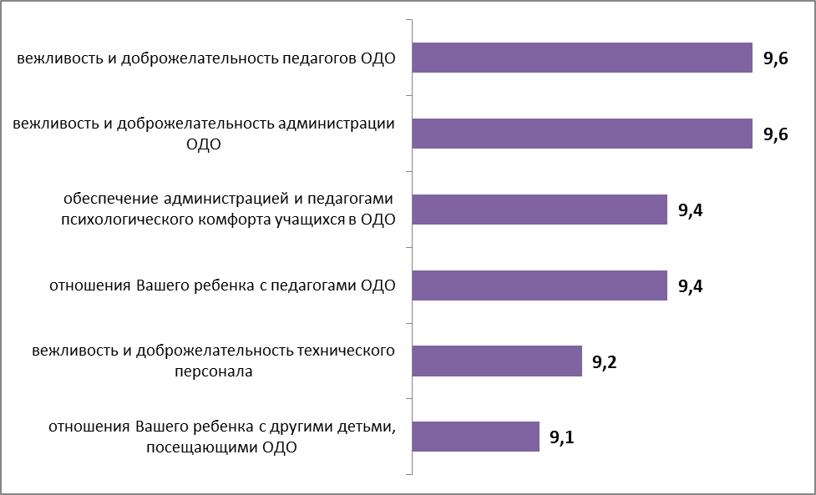

Рисунок 5.1– Средние значения оценки параметров, характеризующих коммуникативные качества сотрудников и социально-психологический климат в ОДО Азовского района Ростовской области  
(в среднем по каждому параметру), в баллах

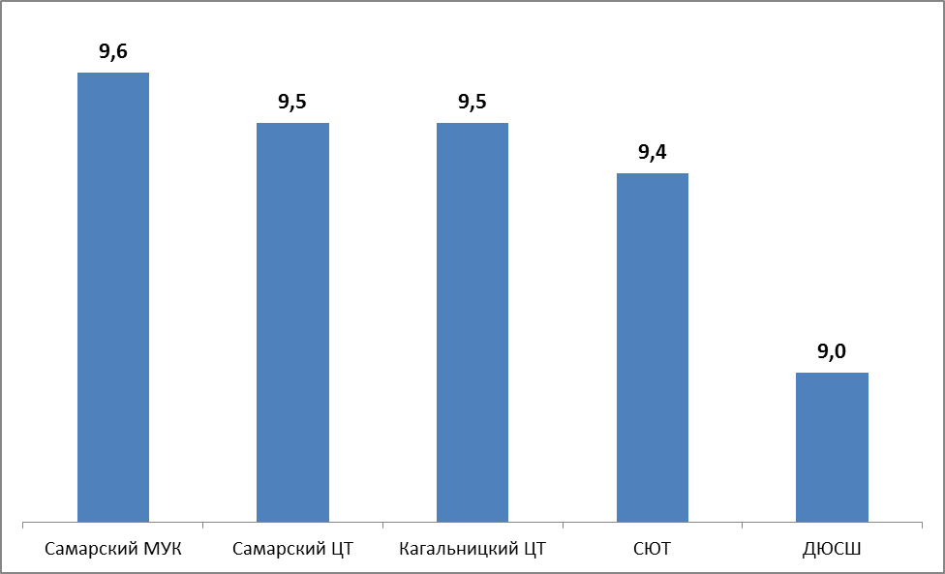

Рисунок 5.2 – Средние значения оценки параметров, характеризующих коммуникативные качества сотрудников и социально-психологический климат в ОДО Азовского района Ростовской области  
(в среднем по каждойОДО), в баллах

*Б) Компетентность работников образовательных организаций*

*Профессиональные качества и компетентность сотрудников*анализируемыхОДО Азовского района Ростовской области оцениваются родителями учащихся также достаточно высоко (доля удовлетворенных получателей услуг, средние оценки параметров) (таблицы 5.3-5.4):

- содержание и характер деятельности детских объединений / клубов/ секций в ОДО (оценка удовлетворенности – 100,0%; средние оценки параметра – от 8,7 до 9,6 баллов);

- квалификация и профессиональная компетентность педагогов и профильных специалистов / тренеров (оценка удовлетворенности – 100,0%; средние оценки параметра – от 8,9 до 9,9 баллов);

- справедливость оценки педагогом достижений и возможностей каждого ребенка (уровень удовлетворенности изменяется от 99,7% до 100,0%, средние значения параметра изменяются в пределах от 8,8 до 9,6 баллов);

- учет педагогами индивидуальных особенностей детей (оценка удовлетворенности – 100,0%; средние оценки параметра – от 8,8 до 9,7 баллов);

- управленческая деятельность администрации ОДО по организации работы учреждения (оценка удовлетворенности – 100,0%; средние оценки параметра – от 8,7 до 9,8 баллов);

- учет администрацией ОДО мнений родителей при принятии управленческих решений, готовность сотрудничать с родителями (оценка удовлетворенности – 100,0%; средние оценки параметра – от 8,7 до 9,6 баллов).

*Интегрированные показатели* восприятия опрошенными родителями учащихся удовлетворенности показателями профессиональной компетентности сотрудников анализируемых ОДОАзовского района Ростовской области представлены на рисунках 5.3-5.4.

Таблица 5.3 – Доля удовлетворенных компетентностью сотрудников ОДО Азовского района Ростовской области (процент респондентов, которые выставили от 5 до 10 баллов по 10-ти балльной шкале), %

|  |  |  |  |  |  |  |
| --- | --- | --- | --- | --- | --- | --- |
| **№ п/п** | **Параметры** | **СЮТ** | **ДЮСШ** | **Самарский ЦТ** | **Кагальницкий ЦТ** | **Самарский МУК** |
| 1 | содержание и характер деятельности детских объединений / клубов/ секций в ОДО | 100,0 | 100,0 | 100,0 | 100,0 | 100,0 |
| 2 | квалификация и профессиональная компетентность педагогов и профильных специалистов / тренеров | 100,0 | 100,0 | 100,0 | 100,0 | 100,0 |
| 3 | справедливость оценки педагогом достижений и возможностей каждого ребенка | 100,0 | 99,7 | 100,0 | 100,0 | 100,0 |
| 4 | учет педагогами индивидуальных особенностей детей | 100,0 | 100,0 | 100,0 | 100,0 | 100,0 |
| 5 | управленческая деятельность администрации ОДО по организации работы учреждения | 100,0 | 100,0 | 100,0 | 100,0 | 100,0 |
| 6 | учет администрацией ОДО мнений родителей при принятии управленческих решений, готовность сотрудничать с родителями | 100,0 | 100,0 | 100,0 | 100,0 | 100,0 |

Таблица 5.4 – Средние значения оценки параметров, характеризующих компетентность сотрудников ОДО  
Азовского района Ростовской области, средние баллы

|  |  |  |  |  |  |  |
| --- | --- | --- | --- | --- | --- | --- |
| **№ п/п** | **Параметры** | **СЮТ** | **ДЮСШ** | **Самарский ЦТ** | **Кагальницкий ЦТ** | **Самарский МУК** |
| 1 | содержание и характер деятельности детских объединений / клубов/ секций в ОДО | 9,4 | 8,7 | 9,3 | 9,5 | 9,6 |
| 2 | квалификация и профессиональная компетентность педагогов и профильных специалистов / тренеров | 9,6 | 8,9 | 9,5 | 9,7 | 9,9 |
| 3 | справедливость оценки педагогом достижений и возможностей каждого ребенка | 9,3 | 8,8 | 9,4 | 9,5 | 9,6 |
| 4 | учет педагогами индивидуальных особенностей детей | 9,2 | 8,8 | 9,3 | 9,5 | 9,7 |
| 5 | управленческая деятельность администрации ОДО по организации работы учреждения | 9,4 | 8,7 | 9,4 | 9,4 | 9,8 |
| 6 | учет администрацией ОДО мнений родителей при принятии управленческих решений, готовность сотрудничать с родителями | 9,3 | 8,7 | 9,4 | 9,3 | 9,6 |

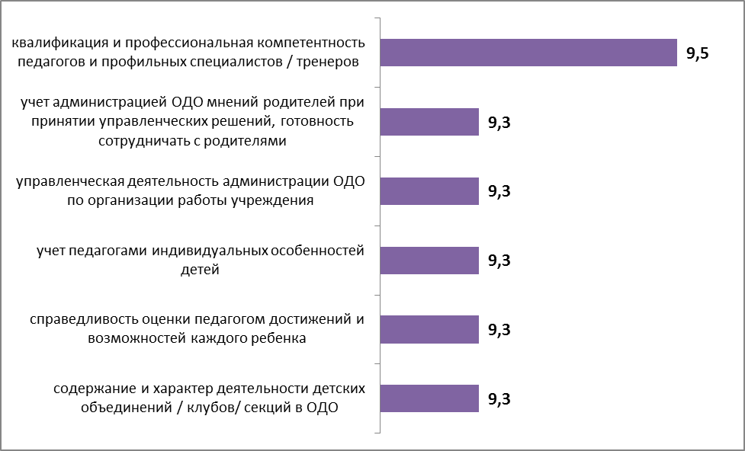

Рисунок 5.3– Средние значения оценки параметров, характеризующих компетентность сотрудников ОДО Азовского района Ростовской области  
(в среднем по каждому параметру), в баллах

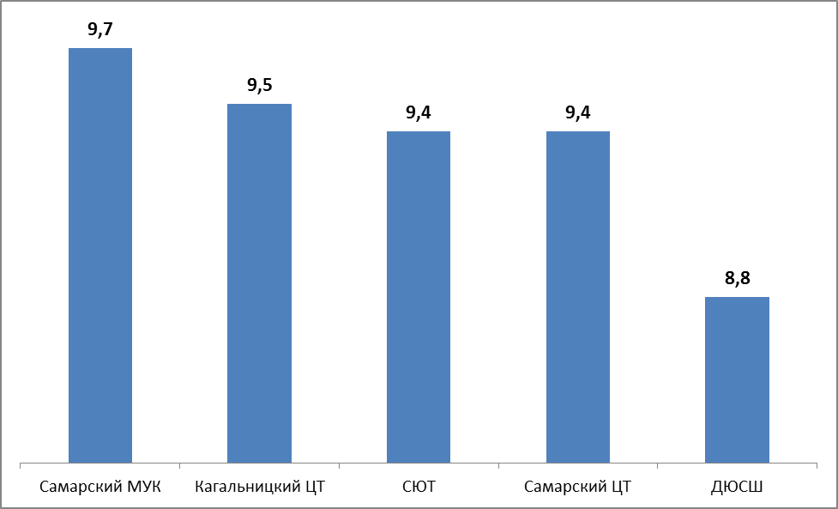

Рисунок 5.4 – Средние значения оценки параметров, характеризующих компетентность сотрудников ОДО Азовского района Ростовской области  
(в среднем по каждойОДО), в баллах

Анализ интегрированных показателей по оцениваемым ОДО Азовского района Ростовской области показывает, что в отношении компетентности сотрудников образовательных организаций разброс оценок также незначителен: доля удовлетворенных получателей образовательных услуг по всем перечисленным выше параметрам составляет от 99,9% до 100,0%; средние оценки параметров изменяются в диапазоне от 9,3 до 9,5 баллов (таблица 5.3, рисунок 5.3).

Также высока степень удовлетворенности получателей образовательных услуг в отношении каждой ОДО – доля удовлетворенных получателей образовательных услуг составляет 100,0%; значение среднего интегрального показателя изменяется в пределах от 8,8 до 9,7 баллов (таблица 5.3, рисунок 5.4).

**6. Показатели удовлетворенности качеством образовательной деятельности образовательных организаций**

Инструментарий социологического опроса родителей учащихся ОДО содержал в себе блок вопросов, посвященных оценке материально-технического обеспечения организации, информационной обеспеченности, а также качества образования и воспитательной работы.

*А) Материально-техническое и информационное обеспечение образовательной организации*

Результаты опроса по блоку «*материально-техническое и информационное обеспечение»* деятельности анализируемых организаций ДО Азовского района Ростовской области показывают, что респонденты высоко оценивают изучаемые параметры. Вместе с тем, отдельные оценки по исследуемым параметрам демонстрируют небольшой разброс по отдельным образовательным организациям (таблицы 6.1-6.2):

- комфортность пребывания в ОДО (уровень удовлетворенности изменяется от 91,7% до 100,0%, средние значения параметра изменяются в пределах от 8,0 до 9,4 баллов);

- санитарно-гигиенические условия в ОДО (оценка удовлетворенности изменяется в пределах от 90,6% до 100,0%, средние оценки параметра – от 7,9 до 9,0 баллов);

- обеспеченность ОДО учебным оборудованием и наглядными пособиями для проведения кружков, секций (оценка удовлетворенности – изменяется в пределах от 99,5% до 100,0%, средние оценки параметра – от 8,0 до 9,4 баллов);

- полнота, доступность и актуальность информации о деятельности ОДО на официальном сайте организации (оценка удовлетворенности –100,0%, средние оценки параметра – от 8,6 до 9,6 баллов);

- полнота и своевременность информации о деятельности ОДО при личном общении с родителями (на собраниях или индивидуально) (оценка удовлетворенности – 100,0%, средние оценки параметра – от 8,8 до 9,6 баллов);

- организация охраны и соблюдение безопасности пребывания ребенка в ОДО (оценка удовлетворенности изменяется в пределах от 99,7% до 100,0%, средние оценки параметра – от 8,8 до 9,7 баллов).

Интегрированные показатели удовлетворенности потребителей образовательных услуг материально-техническим и информационным обеспечением анализируемых организаций ДО Азовского района Ростовской области представлены на рисунках 6.1 и 6.2.

Анализ интегрированных показателей удовлетворенности потребителей материально-техническим и информационным обеспечением исследуемых ОДО Азовского района Ростовской области показывает, что разброс оценок удовлетворенности находится в диапазоне от 98,0% до 100,0%; средние оценки параметровизменяются в диапазоне от 8,5 до 9,3 баллов (таблица 6.1, рисунок 6.1).

Также высока степень удовлетворенности получателей образовательных услуг в отношении каждой ОДО: доля удовлетворенных потребителей изменяется в пределах от 97,0% до 100,0%; значение среднего интегрального показателя изменяется в пределах от 8,6 до 9,5 баллов (таблица 6.1, рисунок 6.2).

Таблица 6.1 – Доля удовлетворенных материально-техническим и информационным обеспечением ОДО Азовского района Ростовской области(процент респондентов, которые выставили от 5 до 10 баллов по 10-ти балльной шкале), %

|  |  |  |  |  |  |  |
| --- | --- | --- | --- | --- | --- | --- |
| **№ п/п** | **Параметры** | **СЮТ** | **ДЮСШ** | **Самарский ЦТ** | **Кагальницкий ЦТ** | **Самарский МУК** |
| 1 | комфортность пребывания в ОДО | 100,0 | 100,0 | 91,7 | 100,0 | 100,0 |
| 2 | санитарно-гигиенические условия в ОДО | 100,0 | 100,0 | 90,6 | 99,5 | 100,0 |
| 3 | обеспеченность ОДО учебным оборудованием и наглядными пособиями для проведения кружков, секций | 100,0 | 100,0 | 99,5 | 100,0 | 100,0 |
| 4 | полнота, доступность и актуальность информации о деятельности ОДО на официальном сайте организации | 100,0 | 100,0 | 100,0 | 100,0 | 100,0 |
| 5 | полнота и своевременность информации о деятельности ОДО при личном общении с родителями (на собраниях или индивидуально) | 100,0 | 100,0 | 100,0 | 100,0 | 100,0 |
| 6 | организация охраны и соблюдение безопасности пребывания ребенка в ОДО | 100,0 | 99,7 | 100,0 | 100,0 | 100,0 |

Таблица 6.2 – Средние значения параметров, характеризующих удовлетворенность потребителей материально-техническим и информационным обеспечением ОДО Азовского района Ростовской области, средние баллы

|  |  |  |  |  |  |  |
| --- | --- | --- | --- | --- | --- | --- |
| **№ п/п** | **Параметры** | **СЮТ** | **ДЮСШ** | **Самарский ЦТ** | **Кагальницкий ЦТ** | **Самарский МУК** |
| 1 | комфортность пребывания в ОДО | 8,5 | 8,5 | 8,0 | 8,1 | 9,4 |
| 2 | санитарно-гигиенические условия в ОДО | 8,9 | 8,4 | 7,9 | 8,7 | 9,0 |
| 3 | обеспеченность ОДО учебным оборудованием и наглядными пособиями для проведения кружков, секций | 8,0 | 8,0 | 8,9 | 8,2 | 9,4 |
| 4 | полнота, доступность и актуальность информации о деятельности ОДО на официальном сайте организации | 8,8 | 8,6 | 9,3 | 9,2 | 9,6 |
| 5 | полнота и своевременность информации о деятельности ОДО при личном общении с родителями (на собраниях или индивидуально) | 8,9 | 8,8 | 9,3 | 9,3 | 9,6 |
| 6 | организация охраны и соблюдение безопасности пребывания ребенка в ОДО | 9,4 | 9,1 | 9,5 | 8,8 | 9,7 |

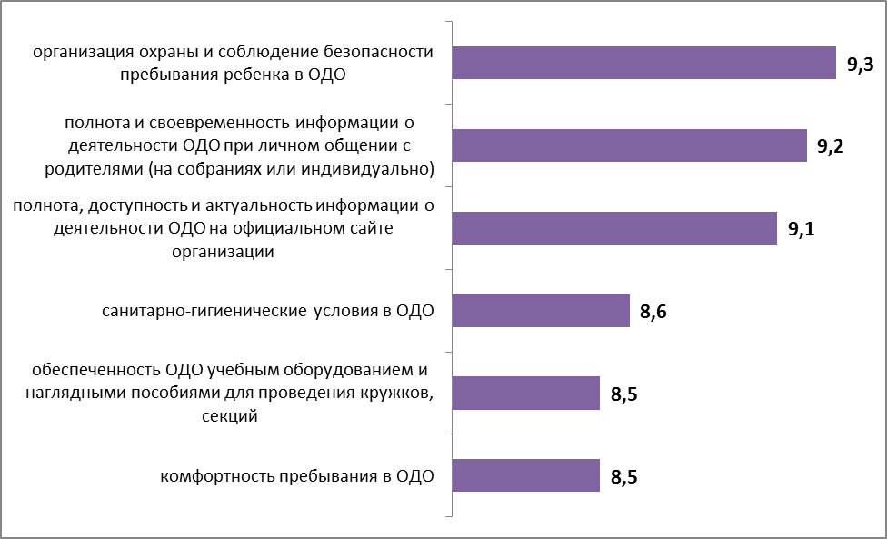

Рисунок 6.1 – Средние значения оценки параметров, характеризующих удовлетворенность потребителей материально-техническим и информационным обеспечением ОДО Азовского района Ростовской области (в среднем по каждому параметру), в баллах

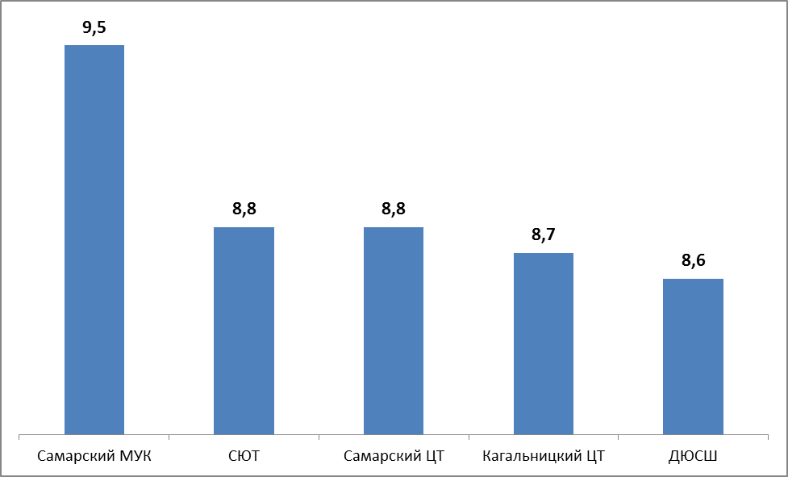

Рисунок 6.2 – Средние значения оценки параметров, характеризующих удовлетворенность потребителей материально-техническим и информационным обеспечением ОДО Азовского района Ростовской области (в среднем по каждойОДО), в баллах

*Б) Качество образования и воспитательная работа*

Результаты опроса по блоку «*качество образования и воспитательная работа»* деятельности организаций ДО Азовского района Ростовской области показывают, что респонденты высоко оценивают изучаемые параметры (доля удовлетворенных получателей услуг, средние оценки параметров) (таблицы 6.3-6.4):

- создание в ОДО условий для проявления способностей и развития ребенка (оценка удовлетворенности – 100,0%, средние оценки параметра – от 8,7 до 9,6 баллов);

- уровень достижений детей по результатам обучения в ОДО (оценка удовлетворенности – 100,0%, средние оценки параметра – от 8,5 до 9,5 баллов);

- характер воспитательной работы в ОДО по формированию патриотизма, гражданской ответственности, нравственности (оценка удовлетворенности – 100,0%, средние оценки параметра – от 8,7 до 9,5 баллов).

Интегрированные показатели удовлетворенности потребителей качеством образования и воспитательной работы организаций дополнительного образования Азовского района Ростовской области представлены на рисунках 6.3 и 6.4.

Таблица 6.3 – Доля удовлетворенных качеством образования и воспитательной работой ОДО Азовского района Ростовской области(процент респондентов, которые выставили от 5 до 10 баллов по 10-ти балльной шкале), %

|  |  |  |  |  |  |  |
| --- | --- | --- | --- | --- | --- | --- |
| **№ п/п** | **Параметры** | **СЮТ** | **ДЮСШ** | **Самарский ЦТ** | **Кагальницкий ЦТ** | **Самарский МУК** |
| 1 | создание в ОДО условий для проявления способностей и развития ребенка | 100,0 | 100,0 | 100,0 | 100,0 | 100,0 |
| 2 | уровень достижений детей по результатам обучения в ОДО (участие детей в мероприятиях районного, областного и иных уровней) | 100,0 | 100,0 | 100,0 | 100,0 | 100,0 |
| 3 | характер воспитательной работы в ОДО по формированию патриотизма, гражданской ответственности, нравственности | 100,0 | 100,0 | 100,0 | 100,0 | 100,0 |

Таблица 6.4 – Средние значения оценки параметров, характеризующих удовлетворенность потребителей качеством образования и воспитательной работой ОДО Азовского района Ростовской области, средние баллы

|  |  |  |  |  |  |  |
| --- | --- | --- | --- | --- | --- | --- |
| **№ п/п** | **Параметры** | **СЮТ** | **ДЮСШ** | **Самарский ЦТ** | **Кагальницкий ЦТ** | **Самарский МУК** |
| 1 | создание в ОДО условий для проявления способностей и развития ребенка | 9,2 | 8,7 | 9,0 | 9,3 | 9,6 |
| 2 | уровень достижений детей по результатам обучения в ОДО (участие детей в мероприятиях районного, областного и иных уровней) | 8,8 | 8,5 | 9,2 | 9,4 | 9,5 |
| 3 | характер воспитательной работы в ОДО по формированию патриотизма, гражданской ответственности, нравственности | 9,5 | 8,7 | 9,2 | 9,4 | 9,4 |

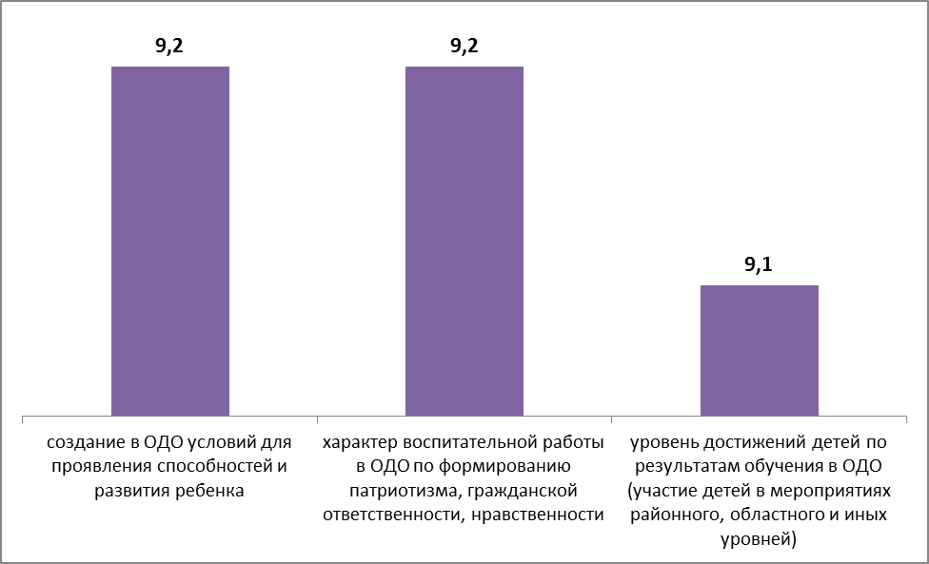

Рисунок 6.3 – Средние значения параметров, характеризующих качество образования и воспитательной работы ОДО Азовского района Ростовской области (в среднем по каждому параметру), в баллах

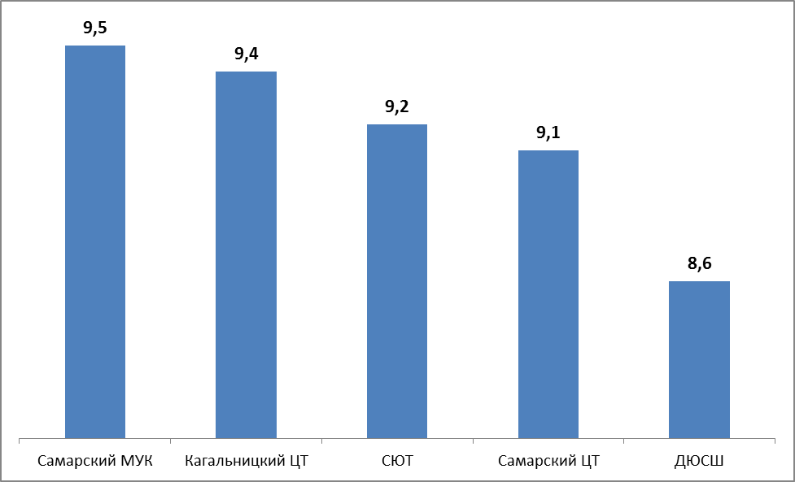

Рисунок 6.4 – Средние значения параметров, характеризующих качество образования и воспитательной работы ОДО Азовского района Ростовской области(в среднем по каждойОДО), в баллах

Анализ интегрированных показателей удовлетворенности потребителей качеством образования и воспитательной работой исследуемых ОДОАзовскогорайона Ростовской области показывает, что разброс оценок также незначителен:доля удовлетворенных получателей образовательных услуг по всем перечисленным выше параметрам составляет 100,0%; средние оценки параметров изменяются в диапазоне от 9,1 до 9,2 баллов (таблица 6.3, рисунок 6.3).

Также высока степень удовлетворенности получателей образовательных услуг в отношении каждой ОДО – доля удовлетворенных получателей образовательных услуг составляет 100,0%; значение среднего интегрального показателя изменяется в пределах от 8,6 до 9,5 баллов (таблица 6.3, рисунок 6.4).

*В) Готовность рекомендовать образовательную организацию родственникам и знакомым*

Эмпирические замеры фиксируют высокие показатели готовности родителей рекомендовать анализируемые организации дополнительного образования Азовского района Ростовской области своим родственникам и знакомым (таблица 6.5, рисунок 6.5).

Таблица 6.5 – Распределение ответов групп респондентов на вопрос  
«Готовы ли Вы рекомендовать обучение в данной образовательной организацииВашим родственникам и знакомым?», %

|  |  |  |  |  |  |  |
| --- | --- | --- | --- | --- | --- | --- |
| **№ п/п** | **ОДО** | **готов** | **скорее готов** | **скорее не готов** | **не готов** | **затрудняюсь ответить** |
| 1 | СЮТ | 83,7 | 15,2 | - | - | 1,1 |
| 2 | ДЮСШ | 74,9 | 23,1 | 0,3 | - | 1,8 |
| 3 | Самарский ЦТ | 82,9 | 16,6 | 0,5 | - | - |
| 4 | Кагальницкий ЦТ | 74,0 | 24,0 | - | - | 2,0 |
| 5 | Самарский МУК | 91,5 | 8,5 | - | - | - |

От 98,0% до 100,0% (совокупный процент ответов «готов» и «скорее готов») опрошенных родителей учащихся ОДОАзовского района Ростовской области выражают готовность рекомендовать эти организации для обучения своим родственникам и знакомым (рисунок 6.5).

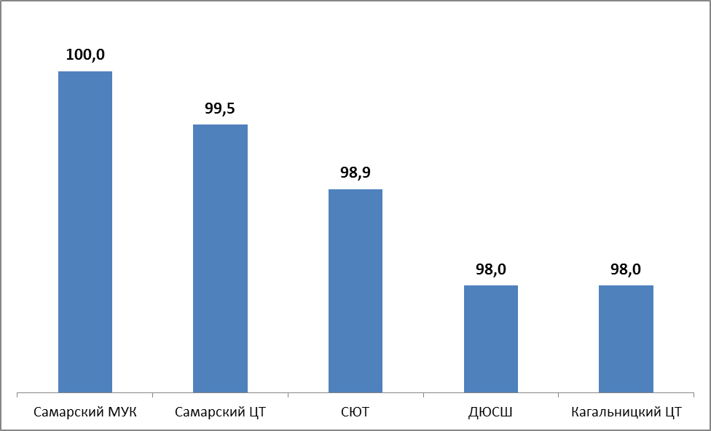

Рисунок 6.5 – Доля респондентов, которые готовы рекомендовать ОДОАзовского района Ростовской области родственникам и знакомым  
(в среднем по каждой ОДО), %

Таким образом, по данным социологического опроса, родители учащихся рассматриваемых образовательных организаций высоко оценивают материально-технические условия обучения, коммуникативные и профессиональные компетенции педагогов и администрации, содержание образовательного процесса и воспитательную работу, и готовы рекомендовать обучение детей в анализируемых организациях дополнительного образованияАзовского района Ростовской области родственникам и знакомым.

**7. ЗАКЛЮЧЕНИЕ**

(показатели независимой оценки качества образования для размещения на <http://bus.gov.ru>)

| **№** | **Показатели** | **СЮТ** | **ДЮСШ** | **Самарский ЦТ** | **Кагальницкий ЦТ** | **Самарский МУК** |
| --- | --- | --- | --- | --- | --- | --- |
| 1 | Показатели, характеризующие общий критерий оценки качества образовательной деятельности организаций, осуществляющих образовательную деятельность, касающийся открытости и доступности информации об организациях, осуществляющих образовательную деятельность, баллы | | | | | |
| 1.1 | Полнота и актуальность информации об организации, осуществляющей образовательную деятельность (далее – организация), и ее деятельности, размещенной на официальном сайте организации в информационно-телекоммуникационной сети «Интернет» | 8,6 | 9,0 | 7,6 | 8,1 | 2,4 |
| 1.2 | Наличие на официальном сайте организации в сети Интернет сведений о педагогических работниках организации | 10,0 | 10,0 | 9,0 | 8,5 | 7,0 |
| 1.3 | Доступность взаимодействия с получателями образовательных услуг по телефону, по электронной почте, с помощью электронных сервисов, предоставляемых на официальном сайте организации в сети Интернет, в том числе наличие возможности внесения предложений, направленных на улучшение работы организации | 6,0 | 6,0 | 4,0 | 6,0 | 6,0 |
| 1.4 | Доступность сведений о ходе рассмотрения обращений граждан, поступивших в организацию от получателей образовательных услуг (по телефону, по электронной почте, с помощью электронных сервисов, доступных на официальном сайте организации) | 0,0 | 0,0 | 0,0 | 0,0 | 0,0 |
|  | **Итого по разделу 1** | **24,6** | **25,0** | **20,6** | **22,6** | **15,4** |
| 2 | Показатели, характеризующие общий критерий оценки качества образовательной деятельности организаций, осуществляющих образовательную деятельность, касающийся комфортности условий, в которых осуществляется образовательная деятельность, баллы | | | | | |
| 2.1 | Материально-техническое и информационное обеспечение организации | 7 | 6 | 7 | 5 | 7 |
| 2.2 | Наличие необходимых условий для охраны и укрепления здоровья, организации питания обучающихся | 0 | 5 | 0 | 5 | 0 |
| 2.3 | Условия для индивидуальной работы с обучающимися | 4 | 4 | 0 | 6 | 0 |
| 2.4 | Наличие дополнительных образовательных программ | 10 | 10 | 10 | 10 | 10 |
| 2.5 | Наличие возможности развития творческих способностей и интересов обучающихся, включая их участие в конкурсах и олимпиадах | 10 | 10 | 10 | 10 | 5 |
| 2.6 | Наличие возможности оказания психолого-педагогической, медицинской и социальной помощи обучающимся | 0 | 0 | 0 | 0 | 0 |
| 2.7 | Наличие условий организации обучения и воспитания обучающихся с ограниченными возможностями здоровья и инвалидов (условия для беспрепятственного доступа инвалидов) | 10 | 0 | 0 | 10 | 0 |
|  | **Итого по разделу 2** | **41** | **35** | **27** | **46** | **22** |
| 3 | Показатели, характеризующие общий критерий оценки качества образовательной деятельности организаций, осуществляющих образовательную деятельность, касающийся доброжелательности, вежливости, компетентности работников | | | | | |
| 3.1 | Доля получателей образовательных услуг, положительно оценивающих доброжелательность и вежливость работников организации от общего числа опрошенных получателей образовательных услуг, баллы | 10,0 | 10,0 | 10,0 | 10,0 | 10,0 |
| 3.2 | Доля получателей образовательных услуг, удовлетворенных компетентностью работников организации, от общего числа опрошенных получателей образовательных услуг, баллы | 10,0 | 10,0 | 10,0 | 10,0 | 10,0 |
|  | **Итого по разделу 3** | **20,0** | **20,0** | **20,0** | **20,0** | **20,0** |
| 4 | Показатели, характеризующие общий критерий оценки качества образовательной деятельности организаций, касающиеся удовлетворенности качеством образовательной деятельности организаций | | | | | |
| 4.1 | Доля получателей образовательных услуг, удовлетворенных материально-техническим обеспечением организации, от общего числа опрошенных получателей образовательных услуг, баллы | 10,0 | 10,0 | 9,7 | 10,0 | 10,0 |
| 4.2 | Доля получателей образовательных услуг, удовлетворенных качеством предоставляемых образовательных услуг, от общего числа опрошенных, баллы | 10,0 | 10,0 | 10,0 | 10,0 | 10,0 |
| 4.3 | Доля получателей образовательных услуг, которые готовы рекомендовать организацию родственникам и знакомым, от общего числа опрошенных, баллы | 9,9 | 9,8 | 10,0 | 9,8 | 10,0 |
|  | **Итого по разделу 4** | **29,9** | **29,8** | **29,7** | **29,8** | **30,0** |
|  | **Итого по разделам 1-4 (интегральный показатель)** | ***115,5*** | ***109,8*** | ***97,3*** | ***118,4*** | ***87,4*** |

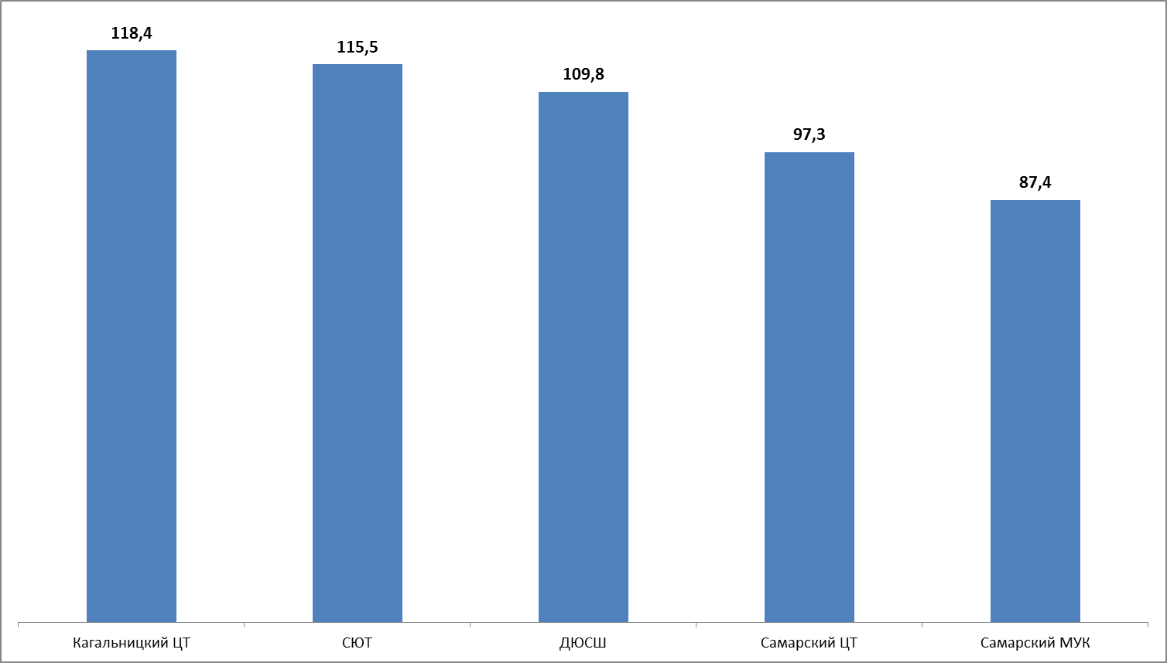

Рисунок 7.1 – Ранжирование организаций дополнительного образования Азовского района Ростовской области по интегральному показателю (максимум 160 баллов)

**ПРИЛОЖЕНИЯ**

**Приложение 1** – Показатели, характеризующие общие критерии оценки качества образовательной деятельности  
(для организаций дополнительного образования)

| **№ в блоке** | **Показатель** | **Единица измерения (значение показателя)** | **Способ измерения и порядок выставления оценки** |
| --- | --- | --- | --- |
| **А** | **Показатели, характеризующие общий критерий оценки качества образовательной деятельности организаций, осуществляющих образовательную деятельность, касающийся открытости и доступности информации об организациях, осуществляющих образовательную деятельность** | | |
| 1.1 | Полнота и актуальность информации об организации, осуществляющей образовательную деятельность (далее – организация), и ее деятельности, размещенной на официальном сайте организации в информационно-телекоммуникационной сети «Интернет» | Баллы  (от 0 до 10) | Мониторинг сайта организации, непосредственное определение % наличия требуемой актуальной информации.  Баллы выставляются по правилам, изложенным в Приложении 2. |
| 1.2 | Наличие на официальном сайте организации в сети Интернет сведений о педагогических работниках организации | Баллы  (от 0 до 10) | Мониторинг сайта организации, непосредственное определение наличия требуемой актуальной информации.  Баллы выставляются по правилам, изложенным в Приложении 2. |
| 1.3 | Доступность взаимодействия с получателями образовательных услуг по телефону, по электронной почте, с помощью электронных сервисов, предоставляемых на официальном сайте организации в сети Интернет, в том числе наличие возможности внесения предложений, направленных на улучшение работы организации | Баллы  (от 0 до 10) | Мониторинг сайта организации, непосредственное определение наличия требуемой актуальной информации.  Баллы выставляются по правилам, изложенным в Приложении 2. |
| 1.4 | Доступность сведений о ходе рассмотрения обращений граждан, поступивших в организацию от получателей образовательных услуг (по телефону, по электронной почте, с помощью электронных сервисов, доступных на официальном сайте организации) | Баллы  (от 0 до 10) | Мониторинг сайта организации, непосредственное определение наличия требуемой актуальной информации.  Баллы выставляются по правилам, изложенным в Приложении 2. |
| **B** | **Показатели, характеризующие общий критерий оценки качества образовательной деятельности организаций, осуществляющих образовательную деятельность, касающийся комфортности условий, в которых осуществляется образовательная деятельность** | | |
| 2.1 | Материально-техническое и информационное обеспечение организации | Баллы  (от 0 до 10) |  |
| 2.1.1 | Здание (-я) организации требует (-ют) капитального ремонта или находится (-ятся) в аварийном состоянии | Баллы  (0; 2) | Баллы выставляются на основе сведений, содержащихся в формах федерального статистического наблюдения (ФСН) за деятельностью организации.  Требуется капитальный ремонт / находится в аварийном состоянии – 0 баллов.  Капитальный ремонт не требуется / не находится в аварийном состоянии – 2 балла. |
| 2.1.2 | Имеются все виды благоустройства (водопровод, центральное отопление, канализация) | Баллы  (0; 2) | Баллы выставляются на основе сведений, содержащихся в формах федерального статистического наблюдения (ФСН) за деятельностью организации.  Имеются не все виды благоустройства – 0 баллов.  Имеются все виды благоустройства – 2 балла. |
| 2.1.3 | В организации имеется актовый (лекционный) зал | Баллы  (0; 2) | Баллы выставляются на основе сведений, содержащихся в формах федерального статистического наблюдения (ФСН) за деятельностью организации.  Нет актового (лекционного) зала – 0 баллов.  Имеется актовый (лекционный) зал – 2 балла. |
| 2.1.4 | Наличие автотранспортных средств, предназначенных для перевозки учащихся, и / или для учебных целей | Баллы  (от 0 до 2) | Баллы выставляются на основе сведений, содержащихся в формах федерального статистического наблюдения (ФСН) за деятельностью организации.  Автотранспортные средства, предназначенные для перевозки учащихся, и / или для учебных целей отсутствуют – 0 баллов.  Имеются автотранспортные средства, предназначенные для перевозки учащихся, и / илидля учебных целей– 2 балла. |
| 2.1.5 | Скорость подключения компьютеров организации к сети Интернет | Баллы  (от 0 до 2) | Баллы выставляются на основе сведений, содержащихся в формах федерального статистического наблюдения (ФСН) за деятельностью организации.  Нет интернета или скорость равна менее 256 кбит/c – 0 баллов.  Скорость равна от 256 кбит/c до 5 Мбит/c – 1 балл.  Скорость больше 5 Мбит/c – 2 балла. |
| 2.2 | Наличие необходимых условий для охраны и укрепления здоровья, организации питания обучающихся | Баллы  (от 0 до 10) |  |
| 2.2.1 | Наличие в организации физкультурного (спортивного) зала, других спортивных сооружений (спортивная площадка, стадион, другое) | Баллы  (0; 5) | Баллы выставляются на основе сведений, содержащихся в формах федерального статистического наблюдения (ФСН) за деятельностью организации.  Нет физкультурного (спортивного) зала, других спортивных сооружений – 0 баллов.  Имеется физкультурный (спортивный) зал, другие спортивные сооружения – 5 баллов. |
| 2.2.2 | Наличие в организации столовой (буфета) | Баллы  (от 0 до 5) | Баллы выставляются на основе сведений, содержащихся в формах федерального статистического наблюдения (ФСН) за деятельностью организации.  Нет столовой (буфета) – 0 баллов.  Имеется столовая (буфет) – 0 баллов. |
| 2.3 | Условия для индивидуальной работы с обучающимися | Баллы (от 0 до 10) |  |
| 2.3.1 | Наличие индивидуальных учебных планов | Баллы (0; 2) | Баллы выставляются на основе сведений, содержащихся в отчетах (других документах) Министерства образования РО, сведений, предоставленных ОО.  Индивидуальные учебные планы не применяются – 0 баллов.  Применяются индивидуальные учебные планы – 2 балла. |
| 2.3.2 | Наличие библиотеки / книжного фонда (книги, брошюры, журналы) | Баллы (0; 4) | Баллы выставляются на основе сведений, содержащихся в формах федерального статистического наблюдения (ФСН) за деятельностью организации.  Библиотека / книжный фонд отсутствует – 0 баллов.  Имеется библиотека / книжный фонд – 4 балла. |
| 2.3.3 | Наличие учебного опытного участка / подсобного сельского хозяйства | Баллы (0; 4) | Баллы выставляются на основе сведений, содержащихся в формах федерального статистического наблюдения (ФСН) за деятельностью организации.  Учебный опытный участок / подсобное сельское хозяйство отсутствует – 0 баллов.  Имеется учебный опытный участок / подсобное сельское хозяйство – 4 балла. |
| 2.4 | Наличие дополнительных образовательных программ | Баллы (от 0 до 10) |  |
| 2.4.1 | Наличие кружков / секций (по профилю деятельности образовательной организации):  - естественнонаучных и технических;  - эколого-биологических;  - туристко-краеведческих;  - физкультурно-спортивных;  - художественного творчества;  - социально-гуманитарных;  - других. | Баллы (0; 10) | Баллы выставляются на основе сведений, содержащихся в формах федерального статистического наблюдения (ФСН) за деятельностью организации, и в публичных отчетах (и / или отчетах о результатах самообследования) организаций.  Нет кружков / секций (по профилю деятельности образовательной организации) – 0 баллов.  Действуют кружки / секции (по профилю деятельности образовательной организации) – 10 балла. |
| 2.5 | Наличие возможности развития творческих способностей и интересов обучающихся, включая их участие в конкурсах и олимпиадах (в том числе во всероссийских и международных), выставках, смотрах, физкультурных мероприятиях, спортивных мероприятиях, в том числе в официальных спортивных соревнованиях, и других массовых мероприятиях | Баллы  (от 0 до 10) |  |
| 2.5.1 | Учащиеся приняли участие в конкурсах и олимпиадах, выставках, смотрах, физкультурных и спортивных мероприятиях, других массовых мероприятиях | Баллы  (0; 5) | Баллы выставляются на основе сведений, содержащихся в публичных отчетах (и / или отчетах о результатах самообследования) организаций.  Учащиеся не приняли участие в мероприятиях – 0 баллов.  Учащиеся приняли участие в мероприятиях – 5 баллов. |
| 2.5.2 | Учащиеся стали победителями (призерами, отмечены наградами, грамотами) конкурсов, олимпиад, выставок, смотров, спортивных мероприятий, других массовых мероприятий | Баллы  (0; 5) | Баллы выставляются на основе сведений, содержащихся в публичных отчетах (и / или отчетах о результатах самообследования) организаций.  Учащиеся не стали победителями (призерами) конкурсов (мероприятий) – 0 баллов.  Учащиеся стали победителями (призерами) конкурсов (мероприятий) – 5 баллов. |
| 2.6 | Наличие возможности оказания психолого-педагогической, медицинской и социальной помощи обучающимся | Баллы  (от 0 до 10) |  |
| 2.6.1 | Наличие в организации социального педагога (-ов) | Баллы  (0; 5) | Баллы выставляются на основе сведений, содержащихся в формах федерального статистического наблюдения (ФСН) за деятельностью организации, и в публичных отчетах (и / или отчетах о результатах самообследования) организаций.  В организации нет социального педагога (-ов) – 0 баллов.  В организации есть социальный педагог (-и) – 5 балла. |
| 2.6.2 | Наличие в организации медицинских работников | Баллы  (0; 5) | Баллы выставляются на основе сведений, содержащихся в формах федерального статистического наблюдения (ФСН) за деятельностью организации, и в публичных отчетах (и / или отчетах о результатах самообследования) организаций.  В организации нет медицинских работников – 0 баллов.  В организации есть медицинские работники – 5 балла. |
| 2.7 | Наличие условий для беспрепятственного доступа инвалидов | Баллы  (0; 10) | Баллы выставляются на основе сведений, содержащихся в формах федерального статистического наблюдения (ФСН) за деятельностью организации, и в публичных отчетах (и / или отчетах о результатах самообследования) организаций.  В организации нет условий для беспрепятственного доступа инвалидов – 0 баллов.  В организации есть условия для беспрепятственного доступа инвалидов – 10 баллов. |
| **C** | **Показатели, характеризующие общий критерий оценки качества образовательной деятельности организаций, осуществляющих образовательную деятельность, касающийся доброжелательности, вежливости, компетентности работников** | | |
| 4.1 | Доля получателей образовательных услуг, положительно оценивающих доброжелательность и вежливость работников организации от общего числа опрошенных получателей образовательных услуг | Проценты  (от 0 до 100) | Удельный вес (доля) вычисляется на основе данных социологического опроса получателей (потребителей) образовательных услуг.  Удельный вес вычисляется как доля (%) количества анкет, в которых выбранный вариант ответа соотноситься со значением балла, равным или большим 5. |
| 4.2 | Доля получателей образовательных услуг, удовлетворенных компетентностью работников организации, от общего числа опрошенных получателей образовательных услуг | Проценты  (от 0 до 100) | Удельный вес (доля) вычисляется на основе данных социологического опроса получателей (потребителей) образовательных услуг.  Удельный вес вычисляется как доля (%) количества анкет, в которых выбранный вариант ответа соотноситься со значением балла, равным или большим 5. |
| **D** | **Показатели, характеризующие общий критерий оценки качества образовательной деятельности организаций, осуществляющих образовательную деятельность, касающиеся удовлетворенности качеством образовательной деятельности организаций** | | |
| 5.1 | Доля получателей образовательных услуг, удовлетворенных материально-техническим обеспечением организации, от общего числа опрошенных получателей образовательных услуг | Проценты  (от 0 до 100) | Удельный вес (доля) вычисляется на основе данных социологического опроса получателей (потребителей) образовательных услуг.  Удельный вес вычисляется как доля (%) количества анкет, в которых выбранный вариант ответа соотноситься со значением балла, равным или большим 5. |
| 5.2 | Доля получателей образовательных услуг, удовлетворенных качеством предоставляемых образовательных услуг, от общего числа опрошенных получателей образовательных услуг | Проценты  (от 0 до 100) | Удельный вес (доля) вычисляется на основе данных социологического опроса получателей (потребителей) образовательных услуг.  Удельный вес вычисляется как доля (%) количества анкет, в которых выбранный вариант ответа соотноситься со значением балла, равным или большим 5. |
| 5.3 | Доля получателей образовательных услуг, которые готовы рекомендовать организацию родственникам и знакомым, от общего числа опрошенных получателей образовательных услуг | Проценты  (от 0 до 100) | Удельный вес (доля) вычисляется на основе данных социологического опроса получателей (потребителей) образовательных услуг.  Удельный вес вычисляется как доля (%) количества анкет, в которых выбранный вариант ответа соотноситься со значением балла, равным или большим 5. |

Примечание – Показатели разработаны в соответствии с Приказом Минобрнауки России от 05.12.2014 N 1547 «Об утверждении показателей, характеризующих общие критерии оценки качества образовательной деятельности организаций, осуществляющих образовательную деятельность».

**Приложение 2** – Перечень сведений об образовательной организации, которые должны быть представлены на ее официальном сайте в разрезе показателей, характеризующих открытость и доступность информации

(для организаций дополнительного образования)

| **№** | **Показатели** | **Оценка** |
| --- | --- | --- |
| **1) Полнота и актуальность информации об организации, размещенной на официальном сайте организации** | | |
| 1 | Наличие специального раздела – «Сведения об образовательной организации» |  |
| 2 | Информация в специальном разделе представлена в виде набора страниц и (или) иерархического списка и (или) ссылок на другие разделы сайта. |  |
| 3 | Версия сайта для слабовидящих |  |
| 4 | Дата создания образовательной организации |  |
| 5 | Информация об учредителе, учредителях образовательной организации |  |
| 6 | Место нахождения образовательной организации и ее филиалов (при наличии) |  |
| 7 | Режим и график работы |  |
| 8 | Наименование структурных подразделений (органов управления) |  |
| 9 | Места нахождения структурных подразделений |  |
| 10 | Сведения о наличии положений о структурных подразделениях (об органах управления) с приложением копий указанных положений (при их наличии) |  |
| 11 | Устав образовательной организации |  |
| 12 | Лицензия на осуществление образовательной деятельности (с приложениями) |  |
| 13 | Локальные нормативные акты, предусмотренные частью 2 статьи 30 Федерального закона «Об образовании в Российской Федерации», правила внутреннего распорядка обучающихся, правила внутреннего трудового распорядка и коллективный договор |  |
| 14 | Отчет о результатах самообследования (и / или публичный доклад) |  |
| 15 | Предписания органов, осуществляющих государственный контроль (надзор) в сфере образования, отчеты об исполнении таких предписаний |  |
| 16 | Реализуемые уровни образования |  |
| 17 | Формы обучения |  |
| 18 | Нормативные сроки обучения |  |
| 19 | Описание образовательной программы с приложением ее копии |  |
| 20 | Реализуемые образовательные программы с указанием учебных предметов, курсов, дисциплин (модулей), практики, предусмотренных соответствующей образовательной программой |  |
| 21 | Учебный план с приложением его копии |  |
| 22 | Аннотация к рабочим программам дисциплин (по каждой дисциплине в составе образовательной программы) с приложением их копий (при наличии) |  |
| 23 | Календарный учебный график с приложением его копии |  |
| 24 | Методические и иные документы, разработанные образовательной организацией для обеспечения образовательного процесса |  |
| 25 | План финансово-хозяйственной деятельности образовательной организации, утвержденный в установленном законодательством Российской Федерации порядке, или бюджетные сметы образовательной организации |  |
| 26 | Объем образовательной деятельности, финансовое обеспечение которой осуществляется за счет бюджетных ассигнований федерального бюджета, бюджетов субъектов Российской Федерации, местных бюджетов, по договорам об образовании за счет средств физических и (или) юридических лиц, о поступлении финансовых и материальных средств и об их расходовании по итогам финансового года. |  |
| 27 | Численность обучающихся по реализуемым образовательным программам за счет бюджетных ассигнований федерального бюджета, бюджетов субъектов Российской Федерации, местных бюджетов и по договорам об образовании за счет средств физических и (или) юридических лиц |  |
| 28 | Информация о порядке оказания платных образовательных услуг |  |
| 29 | Сведения о наличии оборудованных учебных кабинетов |  |
| 30 | Объекты для проведения практических занятий |  |
| 31 | Объекты спорта |  |
| 32 | Средства обучения и воспитания |  |
| 33 | Условия питания и охраны здоровья обучающихся |  |
| 34 | Доступ к информационным системам и информационно-телекоммуникационным сетям |  |
| 35 | Электронные образовательные ресурсы, к которым обеспечивается доступ обучающихся |  |
| 36 | Сведения о доступности МТБ организации для использования инвалидами и лицами с ОВЗ |  |
| 37 | Количество вакантных мест для приема (перевода) по каждой образовательной программе, профессии, специальности, направлению подготовки (на места, финансируемые за счет бюджетных ассигнований федерального бюджета, бюджетов субъектов Российской Федерации, местных бюджетов, по договорам об образовании за счет средств физических и (или) юридических лиц) |  |
| **2) Наличие на официальном сайте организации в сети Интернет сведений о педагогических работниках организации** | | |
| 38 | Наличие сведений о руководителе организации | **1** |
| 39 | Наличие контактных данных руководства организации: телефон, электронная почта (далее – контактные данные) | **1** |
| 40 | Наличие сведений о заместителе (-ях) руководителя организации | **0,5** |
| 41 | Наличие контактных данных заместителей руководителя организации | **0,5** |
| 42 | Наличие перечня педагогического (научно-педагогического) состава организации | **1** |
| 43 | Наличие сведений о ФИО, должности, контактных данных педагогических работников организации | **1** |
| 44 | Наличие сведений об уровне образования педагогических работников организации | **1** |
| 45 | Наименование направления подготовки и (или) специальности (по диплому) | **1** |
| 46 | Наличие сведений о квалификации (категории), ученом звании и степени (при наличии) педагогических работников организации | **1** |
| 47 | Наличие данных об общем стаже работы, стаже работы по специальности | **0,5** |
| 48 | Наличие сведений о преподаваемых педагогическим работником организации дисциплинах | **0,5** |
| 49 | Наличие данных о повышении квалификации и (или) профессиональной переподготовке | **1** |
| **3) Доступность взаимодействия с получателями образовательных услуг по телефону, по электронной почте, с помощью электронных сервисов, предоставляемых на официальном сайте организации в сети Интернет, в том числе наличие возможности внесения предложений, направленных на улучшение работы организации** | | |
|  | Наличие возможности взаимодействия участников образовательного процесса с организацией, в том числе: |  |
| 50 | - по телефону (наличие контактных телефонов, указание времени возможного взаимодействия) | **2** |
| 51 | - по электронной почте (наличие одного или нескольких электронных адресов) | **2** |
| 52 | - с помощью электронных сервисов (электронная форма для обращений участников образовательного процесса) | **2** |
| 53 | - наличие возможности внесения предложений (электронный сервис для on-line взаимодействия с руководителями и педагогическими работниками образовательной организации) | **4** |
| **4) Доступность сведений о ходе рассмотрения обращений граждан, поступивших в организацию от получателей образовательных услуг (по телефону, по электронной почте, с помощью электронных сервисов, доступных на официальном сайте организации)** | | |
| 54 | Наличие возможности поиска и получения сведений по реквизитам обращения о ходе его рассмотрения | **2** |
| 55 | Наличие ранжированной информации об обращениях граждан (жалобы, предложения, вопросы, иное и т.д.) | **2** |
| 56 | Наличие информации о результатах рассмотрения обращений (например, автоматическая рассылка информации о рассмотрении обращения на электронный адрес заявителя или иной способ уведомления граждан) | **3** |
| 57 | Наличие возможности отслеживания хода рассмотрения обращений граждан (например, статус обращения, наличие специалистов по взаимодействию с гражданами) | **3** |

Примечания:

1) Показатели составлены в соответствии с Приказом Рособрнадзора от 29.05.2014 N 785 «Об утверждении требований к структуре официального сайта образовательной организации в информационно-телекоммуникационной сети «Интернет» и формату представления на нем информации», Методическими рекомендациями Минобрнауки России по расчету показателей независимой оценки качества образовательной деятельности организаций, осуществляющих образовательную деятельность, и Постановлением Правительства РФ от 10.07.2013 N 582 (ред. от 17.05.2017) «Об утверждении Правил размещения на официальном сайте образовательной организации в информационно-телекоммуникационной сети «Интернет» и обновления информации об образовательной организации».

2) Оценка по пп. 1-37 выставляется по результатам мониторинга сайта образовательной организации. При наличии информации выставляется оценка «1», при отсутствии – «0». По результатам мониторинга сайта образовательной организации определяется процент наличия требуемой актуальной информации. Баллы выставляются с округлением в пропорции к полученному проценту полноты и актуальности (например, 93% = 9,3 баллов).

3) Балльная оценка по пп. 38-57 выставляется по результатам мониторинга сайта образовательной организации. Количество баллов, которое может набрать организация по каждому пункту указано в пп. 38-57 Приложения 2.

1. Данные получены с официальных сайтов образовательных организаций.
2. За 2016 год.
3. За 2016 год (или по итогам 2016-2017 учебного года).
4. По состоянию на сентябрь 2017 года.
5. Процент учащихся, родители которых приняли участие в опросе.